Управление культуры Исполнительного комитета
Нижнекамского муниципального района РТ

Муниципальное бюджетное учреждение дополнительного образования
«Камско-Полянская детская музыкальная школа»
Нижнекамского муниципального района РТ

ДОПОЛНИТЕЛЬНАЯ ОБЩЕРАЗВИВАЮЩАЯ ОБЩЕОБРАЗОВАТЕЛЬНАЯ ПРОГРАММА
В ОБЛАСТИ МУЗЫКАЛЬНОГО ИСКУССТВА
«ФОРТЕПИАНО» , «СТРУННЫЕ ИНСТРУМЕНТЫ»,
«ДУХОВЫЕ И УДАРНЫЕ ИНСТРУМЕНТЫ»,
«НАРОДНЫЕ ИНСТРУМЕНТЫ»

Предметная область ПО.02.
ТЕОРИЯ И ИСТОРИЯ МУЗЫКИ

Рабочая программа по учебному предмету
ПО.02.УП.01. МУЗЫКАЛЬНАЯ ЛИТЕРАТУРА

Камские Поляны, 2020

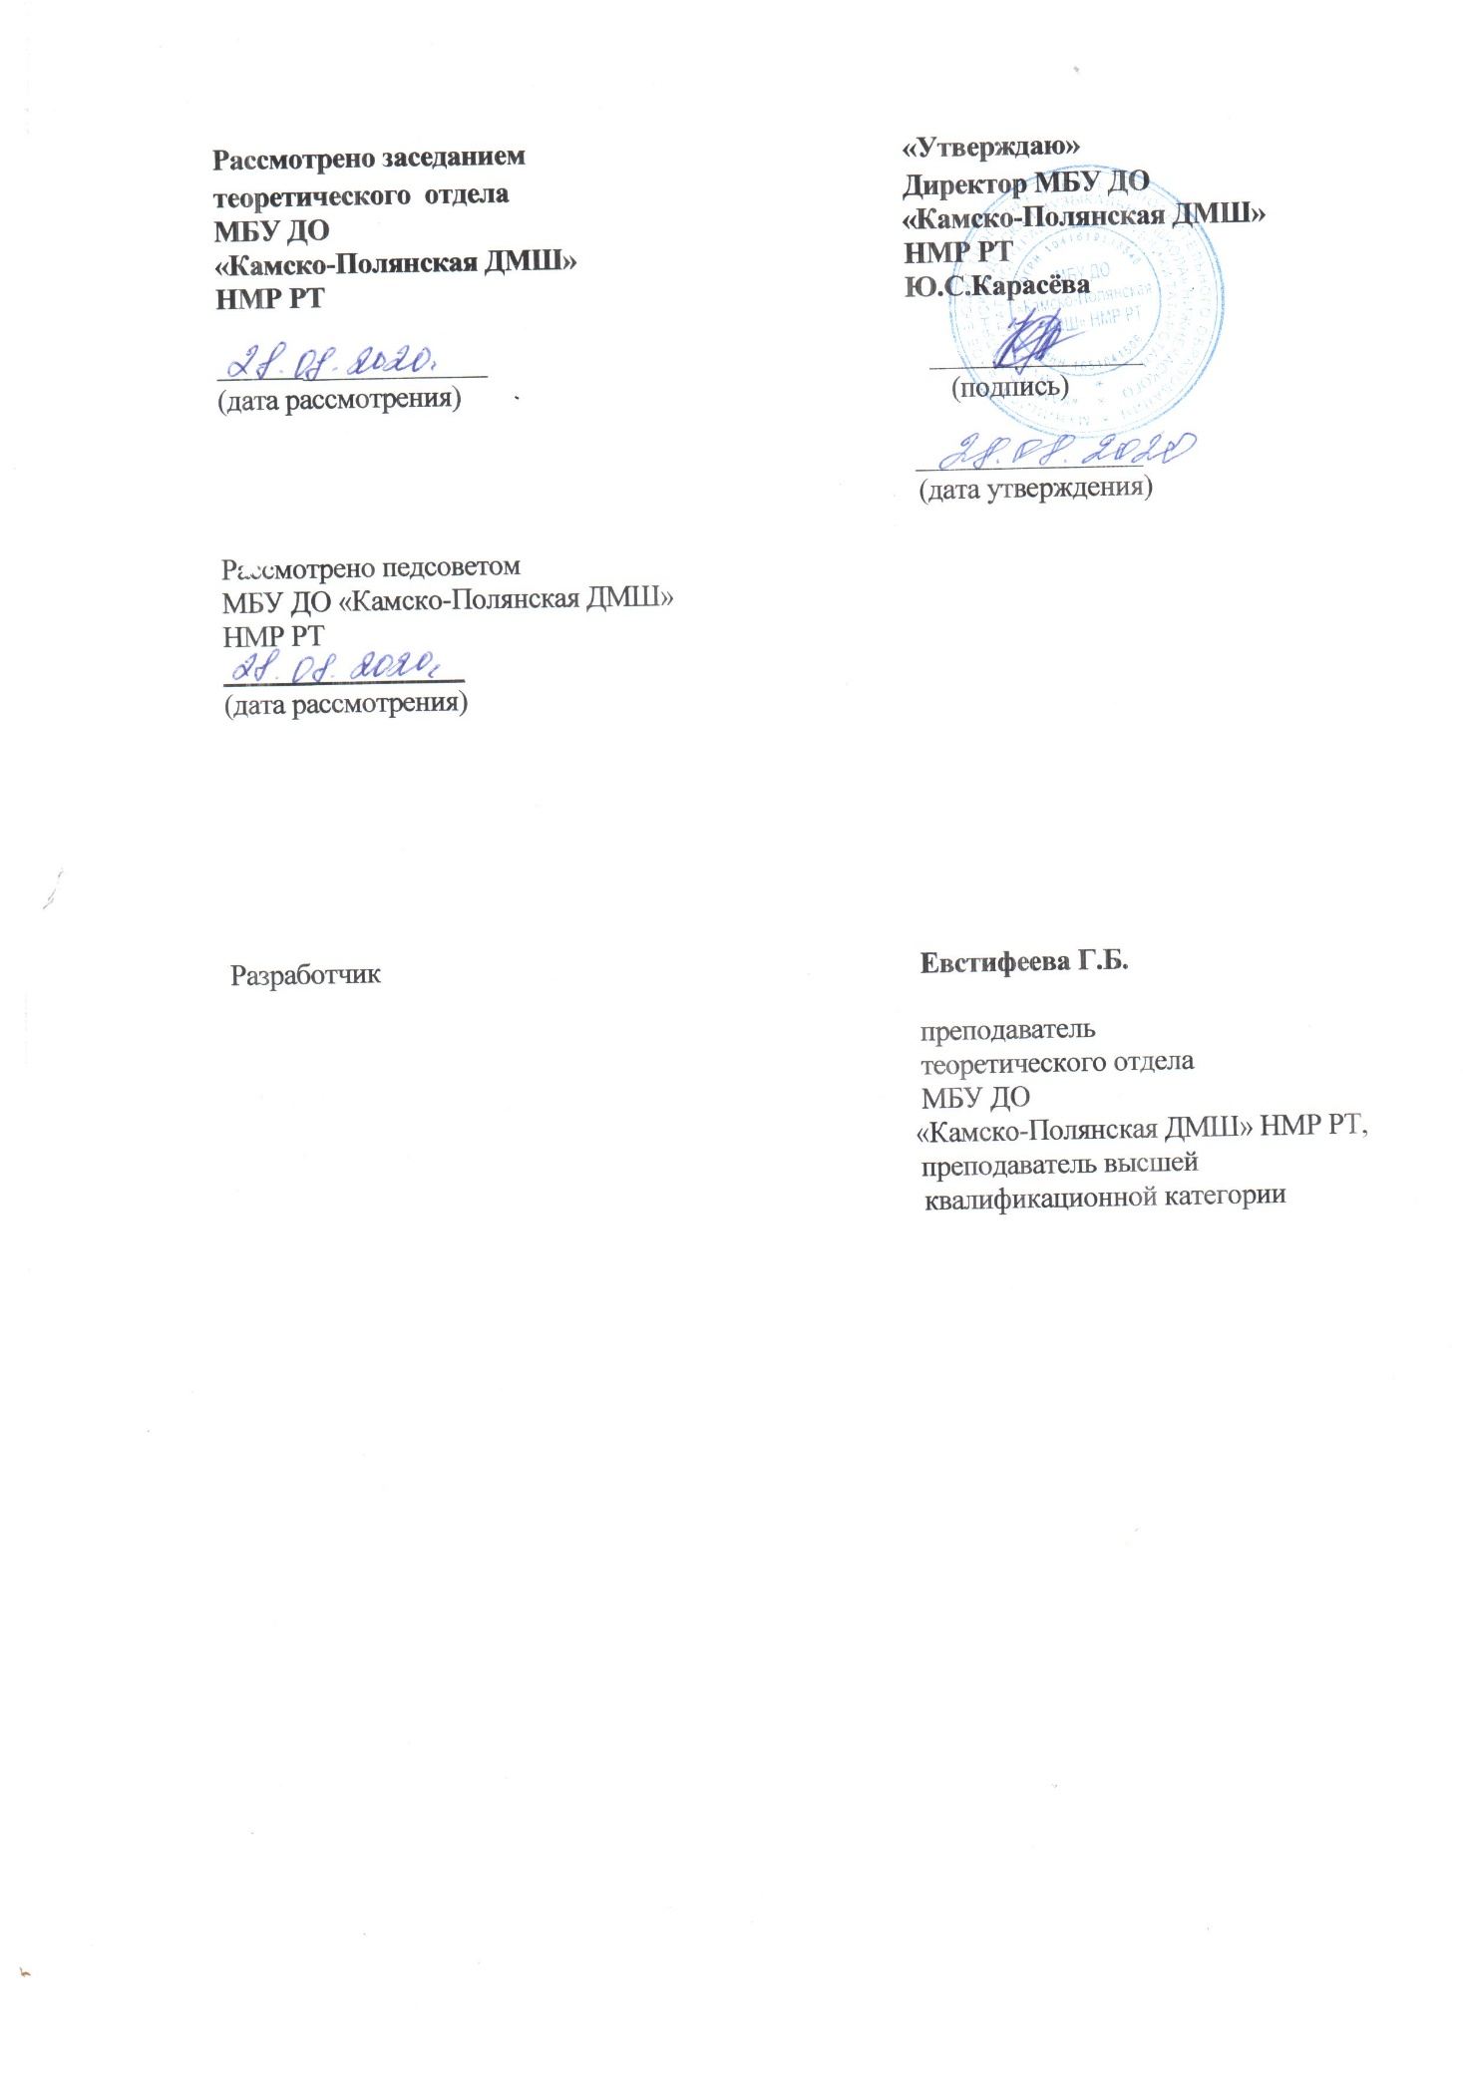

Структура программы учебного предмета
1. Пояснительная записка
- характеристика учебного предмета, его место и роль в образовательном процессе;
- срок реализации учебного предмета;
- объем учебного времени, предусмотренный учебным планом образовательного учреждения на реализацию учебного предмета; - форма проведения учебных аудиторных занятий;
-цель и задачи учебного предмета;
- обоснование структуры программы учебного предмета;
- методы обучения;
- описание материально-технических условий реализации учебного предмета.
П. Учебно-тематический план
III. Содержание учебного предмета - сведения о затратах учебного времени;
- готовые требования по классам.
- Требования к уровню подготовки обучающихся
- Формы и методы контроля, система оценок
- аттестация: цель, виды, формы, содержание;
- критерии оценки промежуточной аттестации в форме экзамена и итоговой аттестации;
- контрольные требования на разных этапах обучения.
- Шестой год обучения по учебному предмету «Музыкальная литература» (9-й или 6-й класс).

- Методическое обеспечение учебного процесса
- Методические рекомендации педагогическим работникам;
- Рекомендации по организации самостоятельной работы обучающихся
VIII. Список учебной и методической литературы
- Учебная литература;
- Учебные пособия;
- Хрестоматии;
- Методическая литература;
- Рекомендуемая дополнительная литература

1. ПОЯСНИТЕЛЬНАЯ ЗАПИСКА
1. Характеристика учебного предмета, его место и роль в образовательном процессе
Программа учебного предмета «Музыкальная литература» разработана на основе и с учетом федеральных государственных требований к дополнительным предпрофессиональным общеобразовательным программам в области музыкального искусства «Фортепиано», «Струнные инструменты», «Духовые и ударные инструменты», «Народные инструменты».
Музыкальная литература - учебный предмет, который входит в обязательную часть предметной области «Теория и история музыки»; выпускной экзамен по музыкальной литературе является частью итоговой аттестации.
На уроках «Музыкальной литературы» происходит формирование музыкального мышления учащихся, навыков восприятия и анализа музыкальных произведений, приобретение знаний о закономерностях музыкальной формы, о специфике музыкального языка, выразительных средствах музыки.
Содержание учебного предмета также включает изучение мировой истории, истории музыки, ознакомление с историей изобразительного искусства и литературы. Уроки «Музыкальной литературы» способствуют формированию А расширению у обучающихся кругозора в сфере музыкального искусства, воспитывают музыкальный вкус, пробуждают любовь к музыке.
Учебный предмет «Музыкальная литература» продолжает образовательно-развивающий процесс, начатый в курсе учебного предмета «Слушание музыки».
Предмет «Музыкальная литература» теснейшим образом взаимодействует с учебным предметом «Сольфеджио», с предметами предметной области «Музыкальное исполнительство». Благодаря полученным теоретическим знаниям и слуховым навыкам, обучающиеся овладевают навыками осознанного восприятия элементов музыкального языка и музыкальной речи, навыками анализа незнакомого музыкального произведения, знаниями основных направлений и стилей в музыкальном искусстве, что позволяет использовать полученные знания в исполнительской деятельности.
2. Срок реализации учебного преДмепш
Срок реализации учебного предмета «Музыкальная литература» для детей, поступивших в образовательное учреждение в первый класс в возрасте с шести лет шести месяцев до девяти лет, составляет 5 лет (с 4 по 8 класс).
Срок реализации ьчебжого предмета «Музыкальная литература» для детей, поступивших в образовательное учреждение в первый класс в возрасте с десяти до двенадцати лет, составляет 5 лет (с 1 по 5 класс).
Срок реализации учебного предмета «Музыкальная литература» для детей, не закончивших освоение образовательной программы основного общего образования или среднего (полного) общего образования и планирующих поступление в образовательные учреждения, реализующие основные профессиональные образовательные программы в области музыкального искусства, может быть увеличен на один год.
З. Объем учебного времени
Объем учебного времени, предусмотренный учебным планом образовательного учреждения на реализацию учебного предмета «Музыкальная литература» :
5
Год обучения | 1-й | 2-й | 3-й | 4-й | 5-й | Итого часов
Форма занятий
Аудиторная (в часах) | 33 | 33 | 33 | 33 | 49,5 | 181,5
Внеаудиторнач (самостоятельная, в часах) |  | 33 | 33 | 33 | 33 | 165
Максимальная учебная нагрузка по предмету «Музыкальная литература» составляет 346,5 часов.
В 9-м (6-м) классе учебная нагрузка распределяется следующим образом: аудиторная работа - 49,5 часа, внеаудиторная (самостоятельная) работа - 33 часа, максимальная учебная нагрузка - 82,5 часа.
- Форма прозеДения учебных ,туДшяорных занятий
Форма проведения занятий по предмету «Музыкальная литература» мелкогрупповая (от 4 до 10 человек). Продолжительность урока в 1-4 годы обучения составляет — 1 академический час (45 минут) в неделю, 5 год — 1,5 академического часа в неделю. В 9-м (6-м) классе - 1,5 академического часа в неделю.
- Цель заДичи учебного лреДмета «Музыкальная литература»
Программа учебного предмета «Музыкальная литература» направлена на художественно-эстетическое развитие личности учащегося.
Целью предмета является развитие музыкально-творческих способностей учащегося на основе формирования комплекса знаний, умений и навыков, позволяющих самостоятельно воспринимать, осваивать и оценивать различные произведения отечественных и зарубежных композиторов, а уакже выявление одаренных детей в области музыкального искусства, подготовка их к поступлению в профессиональные учебные заведения.
ЗаДача.ми предмета «Музыкальк•ая литература» являются:
    - фсрмироуние интереса и любви к классической музыке и

музыкальной культуре в целом; воспитание музыкального восприятия: музыкальных произведений различных стилей и жанров, созданных в разные исторические периоды и в разных странах;
    - овладение навыками восприятия элементов музыкального языка; знания специфики различных музыкально-театральных и инструментальных жанров:
    - знания о различных эпохах и стилях в истории и искусстве; умение работать с нотным текстом (клавиром, партитурой); умение использовать полученные теоретические знания при
исполнительстве музыкальных произведений на инструменте; формирование у наиболее одаренных выпускников осознанной мотивации к продолжению профессионального обучения и подготовки их к вступительным экзаменам п образовательное учреждение, реализующее профессиональные программы.
- Обоснование структуры программы учебного преДмета
Обоснованием структуры программы ЯВЛЯЮТСЯ федеральные государственные требования, отражающие все аспекты работы преподавателя с учащимися.
Программа содержит следующие разделы:
  - сведения о затратах учебного времени, предусмотренного на освоение учебного предмета; распределение учебного материала по годам обучения; описание дидактических единиц учебного предмета;
  - требования к уровню подготовки обучающихся; формы и методы контроля, система оценок;
  - методическое обеспечение учебного процесса.
В соответствии с данными направлениями строится основной раздел программы «Содержание учебнсло предмета».
Учебно-тематический план и содержание учебного предмета «Музыкальная литература» для 9-го (6-го) класса представлены в самостоятельном разделе.
- МетоДы обучения
Для достижения поставленной цели и реализации задач предмета используются следующие методы обучения:
  - словесный (объяснение, рассказ, беседа);
  - наглядный (показ, демонстрация, наблюдение);
  - практический (упоажнения воспроизводящие и творческие).
- Описание материально-технических условий реализации учебного преДмепш
Материально-техническая база образовательного учреждения должна соответствовать санитарным и противопожарным нормам, нормам охраны труда.
Материально-технические условия, необходимые для реализации учебногс предмета «Музыкальная литература»:
  - обеспечение доступом каждого обучающегося к библиотечным фондам, формируемым по полному перечню учебного плана; во время самостоятельной работы об»чаклдисся могут быть обеспечены доступом к сети Интернет; укомплектование библиотечного фонда печатными и/или электронными изданиями основной и дополнительной учебной и учебно методической литературы, а также издииями музыкальных произведений, специальными хрестоматийными изданиями, партитурами, клавирами оперных, хоровых и оркестровых произведений в объеме, соответствующем требоьа=мям прочтьагил;ы•,
  - наличие фонотеки, укомплектованной аудио- и видеозаписями музыкальных произведений) соответствующих требованиям программы;
  - обеспечение каждого обучающегося основной учебной литературой;
  - наличие официальных, справочно-библиографических и периодических изданий в расчете 1-2 экземпляра на каждые 100 обучающихся.
Учебные аудитории, предназначенные для реализации учебного предмета «Музыкальная литература», оснащаются музыкальным инструментом (фортепиано), звукотехническим оборудованием, видеооборудованием, учебной мебелью (досками, столами, стульями, стеллажами, шкафами) и оформляются наглядными пособиями. Учебные аудитории должны иметь звукоизоляцию.
П. УЧЕБНО-ТЕМАТИЧЕСКИЙ ПЛАН
Для учащихся 4 класса (освоивших курс учебного предмета «Слушание музыки» в 1-3 классах) содержание тем первого года обучения раскрывается с учетом полученных знаний, умений, навыков.
Предлагаемые музыкальные примеры для прослушивания в классе могут быть дополнены или заменены другими по выбору преподавателя, в зависимости от сложившихся педагогических традиций и методической целесообразности.
1 год обучения
- четве ть
Тема | Количество часов
Введение | 1
Место музыки в жизни человека
Содержание музыкальных произведений
Выразительные средства музыки | 2
Состав симфонического оркестра | 2
Тембры певческих голосов | 1
Контрольный урок | 1
- четве ть
Тема | Количество часов
Понятие жанра в музыке

Основные жанры — песня, марш, танец | 2
Песня. Куплетная форма в песнях | 1
Музыкальные формы: двухчастная, трехчастная | 1
Контрольный урок | 1
Исторические, бальные, народные,современные танцы
З четве ть
Тема | Количество часов
Народная песня в произведениях русских композиторов. Сборники русских народных песен | 1
Музыкальные жанры: вариации, рондо | 1
Музыкальные жанры: квартет, концерт
Музыкальные жанры: сюита | 1
Программно-изобразительная музыка | 2
Музыка в театре (раздел «Музыка в драматическом театре». Музыка к драме  Г.И6сена «Пе гюнт» | 2
Контрольный урок
Повторение | 1
4 четве ть
 | Тема |  | Количество часов
 | Музыка в театре. (раздел «Балет». П.И.  Чайковский. Балет «Щелк нчик») |  | 2
 | Музыка в театре. Опера. Ее жанры |  | 1
 | Композиция оперы |  | 1
 | М.И. Глинка. Опера «Руслан и Людмила». Соде жание и пос оение |  | 1
Опера «Руслан и Людмила». Разбор отдельных номе ов |  | 1
Повторение |  | 1
Контрольный урок |  | 1
Резервный урок |  | 1

«Музыкальная литература зарубежных стран»
2 год обучения
- четве ть
Тема | Количество часов
История развития музыки от Древней Греции до эпохи ба окко
Музыкальная культура эпохи барокко, итальянская школа | 1
И.С. Бах. Жизненный и творческий путь | 2
Полифонические произведения | 1
Сюиты. Хорошо темперированный клавир | 1
Органные произведения
Контрольный урок | 1
Классицизм. Возникновение и обновление инс ментальных жан ови о м | 1
- четве ть
Тема | Количество часов
Современники И.С. Баха | 1
И.ГаЙдн. Жизненный и творческий путь | 1
Симфония Ми-бемоль мажор | 2
Фортепианные сонаты | 1
Контрольный урок | 1
Оратории
Тема | Количество часов
З четве пи,
Тема | Количество часов
И.Гайдн. Клавирное творчество | 2
В.-А. Моцарт. Жизненный и творческий путь | 1
Симфония № 40 соль минор | 2
Опера «Свадьба Фигаро»
Соната Ре мажор | 1
Л. ван Бетховен. Жизненный и творческий путь | 1
Контрольный урок | 1
4 четве ть
Тема | Количество часов
«Патетическая соната» до минор | 2
Увертюры «Эгмонт» | 1
Симфония № 5 до минор | 2
Классический сонатно-симфонический цикл | 1
Контрольный урок | 1
Резервный урок | 1

З год обучения
- четверть
Романтизм в музыке | 1
Ф.Шуберт. Жизненный и творческий путь. Детство. З елые годы | 2
Песни | 1
Вокальные циклы | 1
 | 1

- четве ть
Тема | Количество часов
Ф.Шопен. Жизненный и творческий путь | 1
Мазурки и полонезы | 1
Прелюдии, этюды | 1
Вальсы, ноктюрны | 1
Фортепианная музыка композиторов-романтиков МХ века | 1
Европейская музыка МХ века | 1
Контрольный урок | 1

«Музыкальная литература русских композиторов»
З четве ть
Тема |  |  | Количество часов
Русская церковная музыка, нотация, жанры и о мы |  |  | 1
Музыкальная культура XVIII века. Творчество ЕИ. Фомина, Д.С. Бо тнянского и д |  |  | 1
Культура начала ХХ века. Романсы. Творчество А.А. Алябьева, А.Л.Г илева, А.Е. Ва ламова |  |  | 1
 | М.И. Глинка. Жизненный путь | 1
 | Опера «Иван Сусанин». История создания, содержание, композиция. Музыкальные характеристики героев: русских и поляков. Понятия «интродукция», «эпилог». Танцы как характеристика поляков. Ария, каватина, песня, оманс | 4
 | Контрольный урок | 1
4 четве ть
Тема | Количество часов
Романсы М.И. Глинки | 1
Симфоническое творчество Глинки | 1
АС. Даргомыжский. Жизненный и творческий п ть | 1
Романсы и песни Даргомыжского | 1
Опера «Русалка» | 2
Повторение пройденного материала | 1
Контрольный урок | 1
Резервный урок

год обучения
- четве ть
Тема | Количество часов
Русская музыка второй половины XIX века | 1
М.А. Балакирев «Могучая кучка» | 1
А.П. Бородин. Жизненный путь. Творчество | 2
«Богатырская» симфония | 1
- четве ть
Тема | Количество часов
Романсы Бородина | 1
М.П. Мусоргский. Жизненный и творческий путь | 1
Оперное творчество Мусоргского. «Борис Годунов». Краткое содержание. Две основные линии опе ы. А ии
Контрольный урок | 1
Романсы и песни | 1
Опера «Князь Игорь». История создания, содержание. Музыкальная характеристика действ югцих лиц. А ии
Контрольный урок | 1
З четве ть
Тема | Количество часов
«Картинки с выставки» | 1
Н.А. Римский-Корсаков. Жизненный и тво ческий п ть | 1
Симфоническое творчество. «Шехеразада» | 2
Опера «Снегурочка». История создания. Краткое соде жание опе ы. Действия опе ы. Хо ы, а ии | 4
Камерная лирика, романсы | 1
Контрольный урок
4 четве ть
 | Тема |  | Количество часов
 | П.И. Чайковский. Жизненный путь композитора |  | 1
 | Симфония №1 «Зимние грезы» |  | 2
Опера «Евгений Онегин». История создания.  Музыкальные характеристики действующих лиц.  Хо овые сцены. А ии |  | 4
Контрольный урок |  | 1
Резервный урок

«Отечественная музыкальная литература ХХ века»
5 год обучения
- четве ть
Тема | Количество часов
Русская культура МХ — начала ХХ века
Творчество СИ. Танеева | 1,5
Творчество АК. Лядова | 1,5
Творчество АК. Глазунова
СВ. Рахманинов. Биография
Романсы | 1,5
А.Н. Скрябин. Биография. Фортепианные сочинения | 1,5
Контрольный урок
- четве ть
Тема | Количество часов
АН. Скрябин. Симфоническое творчество | 1,5
И.Ф. Стравинский. Биография. «Русские сезоны»
«Жар-птица», «Петрушка» | 1,5
СС. Прокофьев. Биография | 1,5
Кантата «Александр Невский»
Контрольный урок
З четве ть
Тема | Количество часов
СС. Прокофьев. Седьмая симфония
Балет «Золушка» | 1,5
Балет «Ромео и Джульетта» | З
Д.Д. Шостакович. Биография
Седьмая симфония | З
Квинтет соль минор
«Казнь Степана Разина» | 1,5
Контрольный урок
4 четве ть
Тема | Количество часов
А.И. Хачатурян. Творческий путь
Г.В. Свиридов. Творческий путь
60-е годы ХХ века. Творчество РК. Щедрина | 1,5
Творчество А.Г. Шнитке, СА. Губайдулиной
Творчество ЭВ. Денисова, В.А. Гаврилина
Повторение пройденного материала | 1,5
Контрольный урок
Резервный урок | 1,5

Ш. СОДЕРЖАНИЕ УЧЕБНОГО ПРЕДМЕТА
Первый год обучения
Первый год обучения музыкальной литературе тесно связан с учебным предметом «Слушание музыки». Его задачи - продолжая развивать И совершенстьозагь НЕ.ВЕЖА слушания музыки и эмоциональной отзывчивости на музыку, познакомить учащихся с основными музыкальными жанрами, музыкальными Формами, сформировать у них навыки работы с учебником и нотным материалом, умение рассказывать о характере музыкального произведения и использованных в нем элементах музыкального языка.
Для тех учеников, которые поступили в детскую музыкальную школу, школу искусств в первый класс в возрасте от десяти до двенадцати лет, изучение музыкальной литературы начинается с 1 класса. Учитывая, что эти учащиеся не имеют предварительной подготовки по учебному предмету «Слушание музыки», педагог может уделить большее внимание начальным темам «Музыкальмой литературы», посвященным содержанию музыкальных произведений, выразителькым средствам музыки.
Содержание первого года изучения «Музыкальной литературы» дает возможность закрепить знания, полученные детьми на уроках «Слушания музыки», на новом образовательном уровне. Обращение к знакомым ученикам темам. связанным с содержанием музыкальных произведений, выразительными средствами музыки, основными музыкальными жанрами позволяет ввести новые важные понятия, которые успешно осваиваются при возвращении к ним на новом материале.
Њ;еДение. Место музыки с лсизни человека
Музыка «серьезкая» и «легкая». Музыкальные впечатления учеников посещение театров, концертов. Понятия «народная», «церковная», «камерная», «концертная», «теакральная», «эстрадная», «военная» музыка.
СоДерлсанче МУЗЫКШЛЬНЫХ произведений
Воплощение в музыке образов природы, сказочных образов, чувств и характера человека, различных событий. Содержание музыки столь же богато, как и содержание других видов искусств, но раскрывается оно с помощью музыкальных средств. Как работать с нотными примерами в учебнике музыкальной литературы.
Прослушивание произведений:
- П.И. Чайковский «Осенняя песнь» из цикла «Времена года»
- Д. РОССИНИ «Буря» из оперы «севильский цирюльник»
З. Н.А. Римский-Корсаков «Три чуда» из оперы «Сказка о царе Салтане», «Сеча при Керженце» из оперы «Сказание о невидимом граде Китеже и деве Февронии»
- М.П. Мусоргский «Балет невылупившихся птенцов», «Тюильрийский сад» из цикла «Картинки с выставки»
- Р. Шуман «Пьеро», «Арлекин», «Флорестан», «Эвзебий» из цикла «Карнавал»
- К. Сен-Санс «Кенгуру», «Слон», «Лебедь» из цикла «Карнавал животных»
- СС. Прокофьев «Нам не нужна война» из оратории «На страже мира»
Выраз средства музыки
Основные выразительные средства музыкального языка (повторение). Понятия: мелодия (кантилена, речитатив), лад (мажор, минор, специальные лады целотонная гамма, гамма Римского-Корсакова), ритм (понятие ритмическое остинато) темп. гармония (последовательность аккордов, отдельный аккорд). факту чунисоу, мелодия А аккомпанемент, полифония, аккордовое изложение), регистр, тембр. Прослушивание произвеДек:к:.•
- М.И. Глинка «Патриотическая песнь»
- Ф. Шуберт «Липа»
З. М.И. Глинка Речитатив из арии Сусанина («Иван Сусанин», 4 действие)
- Ф. Шопен Ноктюрн для фортепиано Ми-бемоль мажор
- СС. Прокофьев «Дождь и радуга» из цикла «Детская музыка»
сцифонического оркестра
Четыре основные группы инструментов симфонического оркестра. Принципы записи произведения для оркестра (партитура). Тембры инструментов.
Прослушивание произзеДений:
- СС. Прокофьев «Петя и волк»
- Б. Бриттен «Вариации й фуга на тему Перселла» («Путеводитель по оркестру»)
Тембры певческих голосов
Голоса певцов-сопистов и голоса в хоре. Виды хоров. Различный состав хора. Тембр певческого голоса характер героя в музыкальном спектакле.
Прослушивание проимеДеннй.•
Н.А. Римский-Корсаков.  из оперы «Садко» (песня Садко, Колыбельная Волховы. сцена в подводном царстве) или другого произведения по ВЫбОРУ пэеподавателя
Понятие жанра е музыке. Основные жанры - песня, марш, танец (повторение)
Понятие о музыкальных жанрах. Вокальные и инструментальные жанры. Песенность, маршевость, танцевальнасть.
Песня. Куплетная форма в песнях
Причины популярности жажра пески. Народная песня; песня, сочиненная КОМПOЗИТОРOМ', «автооская» песня. Воплощение различных чувств, настроений, событий в текстах и музыке песен. Строение песни (куплетная форма). ГУСНЯТЦЯ «запев», «припев», «вступление», «заключение», «проигрыш», «вокализ», капелла». Прослушивание пронзь•еосмии.•
- Русская народна•;;: ГкСНЯ «Дуби нушка»
- ИО. Дунаевский «К4арки веселых ребят», «Моя Москва»
З. А.В. Александров «Священная война»
- Д.Ф. Тухманов «День Победы»
- А.И. Островский «пусть всегда будет солнце»
- Д.Д. Шостакович «Родина
- Песни современных композиторов, авторские песни по выбору преподавателя
Марш, танец. Трехчастная форма в маршах и танцах
Связь музыки с движением. Отличия марша и танца. Разновидности марша (торжественные, военно-строевые, спортивные, траурные, походные, детские, песни-марши). Танец как пластический вид искусства и как музыкальное произведение. Народное происхождение большинства танцев. Историческк'-:,  соьр:менные танцы. Музыкальные особенности марша, проявляющиеся з темпе, размере, ритме, фактуре, музыкальном строении. Характерные музыкальные особенности различных танцев (темп, размер, особенности ритма, аккомпанемента)
Понятие трехчастная форма с репризой (первая часть - основная тема, середина, реприза).
Прослушивание произвеДении:
- С.С. Прокофьев Марш из сборника «Детская музыка»
- Ф. Мендельсон Песня без слов л^{г}9 27, «Свадебный марш» из музыки к комедии В Шекспира «Сок в летнюю ночь»
З. Д. Верди Март из оперы. «Аида»
- В.П. Соловьев „Седой «)Ларт нахимовдев»
- П.И. Чайковский Каматжнскам из «Детского альбома», Трепак из балета «Щелкунчик»
- АС. Даргомыжский «Малороссийский казачок»
- А.Г. Рубинштейн «Лезгинка» из оперы «Демон»
- Э. Григ «Норвежский танец» Ля мажор
- Л. Боккеоини Менуэт
- Д. Скарлатти Гавот
- К. Вебер Вальс из оперы «Волхебный стрелок»
- Б. Сметана Полька из оперы «Проданная невеста»
- Г. ВеНЯВСКИЙ Мазу ржа для и фортепиано
- МК. С)гпкьсхдй Полоксз ля минои
- Р.М. Глиэр Чарльстон «з балета «Красный мак»
Народная лесны з произведениях русских композиторов.
Сборники русс народных песен. Музыкальные жанры: вариации, квартет, концерт, сюита
Понятие «музыкальный фольклор» (вокальный и инструментальный), аранжировка, обработка. Жанры народных песен, сборники народных песен М.А. Балакирева, Н.А. Римского-корсакова, П.И. Чайковского. Значение сборников народных десен. Цитирование народных мелодий в произведениях композиторов, близость музыкального языка русских композиторов народной песне. Знакомство с музыкальной формой вариаций, варьированными куплетами. Жанры «квартет», «концерт», «сюита».
Прослушивание ироиэвеДечиЙ •
- Народные песни «к)й, )^{о}хаем», «Как за печкою, да за Дарьею», «Среди долины ровныя»
- М.И. Глинка Вариации на русскую народную песню «Среди долины ровныя»
З. М.П. Му:сргский ПгСНЯ Марфы из оперы «Хованщина»
- Н.А. Римский-Корсаков Песня Садко с хором из оперы «Садко»
- П.И. Чайковский ii часть 163 Первого струнного квартета, финал Первого концерта для фортепиано с оркестром
- АК. Лядов 8 русских народных песен для оркестра
Пг музыка
Понятия «программная музыка», «звукоизобразительность», «звукоподражание». Роль названия и литературного предисловия в программной м) зыке. Поплтие цикла в музыке.
Прослушивание произвеДеннй.•
- А.К. Лядов «Кикимора» [фрагмент)
- Л. ван Бетховен СИМФОНИЯ ЈФ6 «Пасторальная», 2 часть (фрагмент)
З. П.И. Чайковский •п»оћке» из цикла «Времена года»
- М.П. Мусоргский «Избушка на курьих ножках» из цикла «Картинки с выставки»
- СС. Прокофьев Сюита «Зимний костер»
Музыке,! в театре
Театр как вид искусства. е-сатгальньче жанры. Различная роль музыки в музыкальном и драматическом театре.
Музыка в орамшпическом театре
Значение музыки в драматическом спектакле. Как создается музыка к драматическому спектаклю, какие музыкальные жанры могут быть использованы. Знакомство с произведением Г. Ибсена «Пер Гюнт» и музыкой Э. Грига к этому спектаклю. Сюиты Э. Грига, составленные композиторс,т неигров музыки к драме. Подробный разбор пьес первой сюиты и «Песн|! Сольвейг».
Прослужи€иние
Э. Григ «Утро», «Смерть С)зе», « Ганец Анитры», «В пещере горного короля», «Песня СОЛЬВеЙГг>
Балет
Особенности оалега как тсатрального вида искусств. Значение танца и пантомимы в балете. Значение музыки в балете. ГЕИ. Чайковский создатель русского классического багета Балет «Щелкунчик» - сюжет, содержание, построение балета. Дивертисмент. Подробный разбор Марша и танцев дивертисмента. Новый в оркестре - челеста.
Прослушивание про д:звеоении.
П.И. Чайковский «Марш», «Арабский танец», «Китайский танец», «Танец пастушков», «Танец феи Драже» из балета «Щелкунчик»
акра как синтетический вид искусства, соединяющий театр и музыку, пение и танец, утру актеров и сценическое оформление. Ведущая роль музыки в стере.
Содержание огте.тьј, оперные сюжеты: исторические, бытовые, сказочные, лирические. Понятие «-л,сретто оперы». Структура оперы: действия. картины. (З чес в опере, значение увертюры. Сольные номера в опере (разновидности), виды ансамблей, различные составы хора, самостоятельные оркестоогьуе. орагмснты.
Разбор содержания и построения оперы М.И. Глинки «Руслан и Людмила». Разбор отдельных номеров из оперы. Понятия «канон», «рондо», «речитатив», «арт», «ариозо».
Прослушивание пронзееДечий.'
М.И. Глинка. Фрагменты оперы «Руслан и Людмила»: увертюра, Вторая песня Баяна, Сцена похищения Людмилы из д., Ария Фарлафа, Ария Руслана из 2. д., персидский хор из З д., Ария Людмилы, Марш Черномора, Восточные танцы из 4 д., хор «Ах ты, свет Людмила» из 5 д.
МУЗЫКАЛЬНАЯ ЛИТЕРАТУРА ЗАРУБЕЖНЫХ СТРАН
(дурой-третий годы обучения)
Второй а третий год о5учения музыкальной литературе являются базовыми для формировактия у учащихся знаний о музыкальных жанрах и формах. Важной зауачей! становится развитие исторического мышления: учащиеся ДОЛЖНЫ сеое последовательную смену культурных эпох, причем не толы:с мио: МУЗЫКИ. и Е других видах искусства. Главная задача предмета состоит в том, чтобы интересы учеников в итоге становились шире заданного минимума, чтобы общение с музыкой, историей, литературой, живописью стали для них необходимостью.
Благодатя увеличению сроков освоения учебного предмета «Музыкальная литература», предусмотренному федеральными государственными требованиями, появляется ВОЗМОЖНОСТЬ увеличить время на изучение «Музыкальной литерашјры зарубежных стран» - 2-й год обучения и первое полугодие 3-гс годз обучения, Е центре ЕНИМЕ!НИЯ курса находятся темы «Жизнь и творчестве» Баха, И, Гайдна, В.А. Моцарта, Л. ван Бетховена, Ф. Шуберта, Ф. вз з (их тем предполагает знакомство с биографией композитора; его творческого наследия, подробный разбор прослышцнакие нескольких произведений. В списке музыкальных  также приводятся варианты сочинений композиторов, данные дуя более мирского ознакомления, которые можно использовать ча брогтзэфкческух утин:ах ИЛИ рекомендовать ученикам для самостоятельного Остальные темы курса являются ознакомительными, в них представлен обзор определенной эпохи и упомянуты наиболее значительные явления в музыкальной жизни.
История развития музыки от Древней Греции до эпохи барокко
Курс начинается с ознакомления учеников с музыкальной культурой Древней Греции. История возникновения нотного письма, Г видо Аретинский. Изучение сведений о музыке (инструментах, жанрах, формах и т.д.) эпох Средневековья и Ренессанса.
Для ознакомления рексмендуется прослушивание небольших фрагментов танцевальной и вокальной музыки мастеров эпохи Возрождения (О. ди Лассо, К. Монтеверди, М. Преториус, К. Жанекен и т.д.).
Музыкальная культуры эпохи барокко, итальянская школа
Значение инструментальной музыки в эпоху барокко. Возникновение оперы. Краткая характеристика творчества А. Вивальди.
Для ознакомления рекомендуется прослушивание одного из концертов А. Вивальди из цикла «Времена года».
Иоганн Себастьян Бах
Жизненный и творческий путь. Работа Баха органистом, придворным музыкантом, кантором в разных городах Германии. Ознакомление с историей Реформации. Специфика устройства органа, клавесина, клавикорда. Принципы использования органной музыки в церковной службе. Инвенции.
Уникальное учебное пособие для начинающих исполнителей на клавире «Хорошо темперированный клавир» - принцип организации цикла. Проблема соотношения прелюдии и фуги. Специфика организации полифонической формы (тема, противосложение, интермедия и т.д.). Инструментальные сюиты - история формирования цикла, обязательные и дополнительные танцы.
Прослушивание произвеДений:
- Хоральная прелюдия фа минор, Токката и фуга ре минор для органа
- Двухголосные инвенции До мажор, Фа мажор
З. Прелюдия и фуга до минор из тома ХТК
4. Французская сюита до МИНОР Для ознакомления:
- Хоральная прелюдия Ми-бемоль мажор
- Трехголосная инвенция си минор
З. Прелюдия и фуга До мажор из тома ХТК
4. Фрагменты сюит, партит, сонат для скрипки и для виолончели соло
Современники И. С. Баха: Г.Ф. ГенДель
Краткое изложение биографии Г.Ф. Генделя. Влияние итальянской школы на его творчество, основные жанры. Для ознакомления рекомендуется прослушивание отрывков из оперного наследия Г.Ф. Генделя или его концертов.
Классицизм. Возникновение и обновление инструментальных лсанров и форм, опера
Основные принципы нового стилевого направления. Сонатный цикл и симфонический цикл, их отличие от предшествующих жанров и форм. Переосмысление драматургии формы произведения. Состав симфонического оркестра. Мангеймская школа. Бенские классики. Великая французская революция. Французские эдцдклопедисты. Реформа оперного жанра. Творчество Х.В. Глюка, суть его реформы - драматизация музыкального спектакля.
Для ознакомления рекомендуется прослушивание отрывков из оперы Х.В. Глюка «Орфей» (Хор из 1 д., сцена с фуриями из 2 д., ария «Потерял я Эвридику»).
Мозеф
Жизненный и творческий путь. Вена - «музыкальный перекресток» Европы. Судьба придворного музыканта. Поездка в Англию. Ознакомление со спецификой строения сонатно-симфонического цикла на примере симфонии Ми-бемоль мажор (1 часть - сонатная форма, 2 часть - двойные вариации, З часть - менуэт, 4 часть - Фини). клавирной музыки. Строение классической сонаты. Подробный разбор строения и тонального плана сонатной формы.
Прослушивание произвеДекий:
- Симфония Ми-бемоль мажор (все части)
- Сонаты Ре мажор и ми минор Для ознакомления:
«Прощальная» симфония, финал
Вольфганг Амадей Моцарт
Жизненный и творческий путь. «Чудо-ребенок», поездка в Италию, трудности устройства, разрыв с зальцбургским архиепископом. Венский период жизни и творчества. Основные жанры творчества. Симфоническое творчество В.А. Моцарта. Лирико-драматический характер симфонии сольминор. Опера «Свадьба Фигаро» - сравнение с первоисточником Бомарше. Функция увертюры. Сольные характеристики главных героев. Клавирное творчество В.А. Моцарта.
Прослушивание произвеДений:
- Симфония соль минор (все части),
- Опера «Свадьба Фигаро» - увертюра, Ария Фигаро, две арии Керубино, ария Сюзанны (по выбору преподавателя) З. Соната Ля мажор Для ознакомления:
- Увертюры к операм «Дон Жуан», «Волшебная флейта»
- «Реквием» - фрагменты
Людвиг вин Бетховен
Жизненный и творческий путь. Юность в Бонне. Влияние идей Великой французской буржуазной революции на мировоззрение и творчество Л. ван Бетховена. Жизнь в Трагедия жизни - глухота. Основные жанры творчества. Фортепианные сонаты, новый стиль пианизма. «Патетическая» соната. Принципы 2 Сдмфонии .№5 до-минор. Изменение жанра в структуре симОонического цикла - замена менуэта на скерцо. Программный симфонизм, театральная музыка к драме И.В. Гете «Эгмонт».
Прослушивание произве)ечии.•
- Соната №8 «Патетическая»
- Симфония №5 до минор
З. Увертюра из музыки к драме ИВ. Гете «Эгмонт» Для ознакомления:
- Соната для ^{А}Г214, ч.
- Соната для фортепиано №23, 1 ч.
З. Симфония №9, финал
4. Симфония «Пасторальная»

Романтизм в музыке
Новый стиль, новая философия, условия и предпосылки возникновения. Новая тематика, новые сюжеты - природа, фантастика, история, лирика, тема одиночества, романтический герой. Новые жанры - фортепианная и вокальная миниатюра, циклы песен, пьес.
Для ознакомления:
Ф. Мендельсон «Песни без слов» (по выбору преподавателя); Концерт для скрипки с оркестром, 1 часть
Франц Шуберт
Жизненный и творческий путь. Возрастание значимости вокальной миниатюры в творчестве композиторов-романтиков. Песни, баллады и вокальные циклы Ф. Шуберта, новаторство в соотношении мелодии и сопровождения, внимание к поэтическому тексту, варьированные куплеты, сквозное строение. Новые фор:епианные жанры - экспромты, музыкальные моменты. Новая трактовка симфонического цикла, специфика песенного тематизма в симфонической музыке («Неоконченная» симфония).
Прослушивпние
- Песни «Маргарита за прялкой», «Лесной царь», «Форель», «Серенада»,
«Аве Мария», песни из циклъв «Прекрасная мельничиха», «Зимний путь» (на усмотрение преподавателя)
- Экспромт МА-љземоль изжог, Музыканьный момент фа минор З. СИМФОНИЯ У98
Для ознакомления:
- Вальс си минор
- Военный марш
ФреДерик Шопен
ЖИЗН"ННЬТЙ и  ДУТЬ. Юность в Польше, жизнь в Париже. Ф. Шопен как эыдающиЙся пианист. Специфика творческого наследия преобладание фортепианных произведений. Национальные «польские» жанры мазурки и полонезы; разнообразие их типов. Прелюдия - новая разновидность Фортепианной миниатюры, ЦИКЛ прелюдий Ф. Шопена, особенности его строения. Новая трактовка прикладных, «неконцертных» жанров вальсов, этюдов. Жанр ноктюрна в фортепианной музыке, родоначальник жанра - Джон Фильд.
Прослушивание произвес)ений.•
- Мазурки До мажор, Си-бемоль мажор, ля минор
- Полонез Ля мажор
З. Прелюдии ми минор, Ля мажор, до минор
- Вальс до-диез минср
- Этюды Мп мажор до минор «Революционный»
- Ноктюрн фа минор Для ознакомления:
- Баллада У? 1
- Ноктюрн Ми-бемоль мажор, З. Полонез Ля-бемоль мажор
Композиторы романтики первой половины МХ века
Значение национальных композиторских школ. Творчество (исполнительское и композиторское) Ф. Листа. Р. Шуман - композитор и музыкальный критик. Музыкальное и теоретическое наследие Г. Берлиоза.
Для ознаколтепия предлагается прослушивание рапсодий Ф. Листа, отрывков из симфое•ил Г. Берлиоза, номеров из «Фантастических пьес» или вокальных циклов Р. Шумана.
Европейская музыка в МХ веке
Разные ти развитая оперного жанра. Творчество Д. Верди и Р. Вагнера. Инскрументальыая музыка Германии и Австрии (И. Брамс). Французская КОКЛЛЪЗЛТОГЈСК±Х (К. Бизе, С. и др.).
Для ознакомления предлагается прослушивание номеров из опер Д. Верди («Травиата», (Ригслетго») Г. Вагнера («Лоэнгрин», «Летучий голландец», «Валькирия») на усмотрение преподавателя.
МУЗЫКАЛЬНАЯ ЛИТЕРАТУРА РУССКИХ КОМПОЗИТОРОВ .(урџий-четвертыђ годы обучещщ).
Данный раздел у з предмета «музыкальная литература», посвященный отечественной музыке XIX-XX ВЕКОВ, ключевой в курсе. Он имеет как познавате.•ьное, тач- и воспитательное значение для школьников подросгкоъог€) В канной про.-рамме изучению русской музыкальной литературе отводится БТЗРС,е г:слугсцие Е класса и весь 7 класс. РУССКИХ УКЛИЦИЯ, жанры и формы

Уникальная история формирования русской культуры в целом и музыкальной в частнос ги. Особенности нотации (крюки и знамена). Профессиональная мјзккка - церковная, Г!рисритет вокального начала.
Для ознакомления предлагается прослушивание любых образцов знаменного распева. приметзсв раннего мНогоголосия (стихир, тропарей и кондаков).
Музыкальная культура: XVIIi Творчество Д.С. Бортнянского,
.NI.C. Других
Краткий экскурс в историю государства российского XVII - начала XVIII века. Раскол. реформы Петра Великого. Новые эстетические нормы русской культуры. Жаг;рь} канта, П4РТССНОГС) КOНЦеРТа. Возрастание роли Возилклъвс•нцс. Р) з-•кск оперы.
Для ознаколиехия предлагаеус:ы частей хоровых концертов, увертюр из опер Д.С. Ьоржяпскс,го и М.С. Березовского: русских кантов.
Культура начис МЛ сска. РОЈИ"НСЫ. Творчество АА.
Алябьевс, А.Е. Гурв,леза, А.]. Варламова
Формирование трддцццй цомау_пнего музицирования. Романтизм и сентиментализм в русской поэзии вокальной музыке. Формирование различных жанров русского романса: элегия, русская песня, баллада, романсы «о танцевальных жанров.
с
Прослушивание произвеДеннй
- А.А. Алябьев «Соловеи»
- А.Л. Варламов «Красный сараоан», «Белеет парус одинокий»
З. А.Е. Гурилев «Колокольчик»
Для ознакомзення.•
- ХА. Апзбьев
- А.Е. Гуриулев
З. Другие романсы па выбору
Иванович Глинка
Жизненный и творческий путь. Обучение в Италии, Германии.
Зарождение русской музыкальной классики. Создание двух опер. Поездки во Францию„ Испанию создание одночастных симфонических программных увертюр. Эпоха ГЛАНКИ: совреме^{у}чники композитора,
зо
Опера «Жизнь зэ царя» или «Иван Сусанин». Общая характеристика; композиция оперы. Музыкальные характеристики героев: русских и поляков. Различные виды сольных сцен «ария, каватина, песня, романс). Хоровые сцены. Понятия «интродукция», «эпилог». Танцы как характеристика поляков. Повторяющиеся темы в опере, их смысл и значение.
Романсы Глинки - новое наполнение жанра, превращение романса в особый жанр камерной вокальной миниатюры. Роль русской поэзии, внимание к поэтическому тексту. Роль фортепианной партии в романсах. Разнообразие музыкальных форм.
Симфонические сочинения Глинки одночастные программные симфонические миниатюры. Национальный колорит испанских увертюр. «Камаринская»: уникальная. роль Б становлении русской симфонической школы. «Вальс-фантазия».
Прослушивание: прохи
- «Иван Сусанин» («Ж“дзнь за карл») 1 д.: Интродукция, Каватина и рондо
Антониды, тряс «Не к. д.: Полонез, Краковяк, Вальс,
Мазурка; З д.: Песня Вани, сцена Сусанина с поляками, Свадебный хор,
Романс Антониды; 4 д.“. ария Сусанина; Эпилог: хор «Славься»
- Ромаксы:  «Попутная песня», «Я помню чудное мгновенье» З. Симфонические произведения: «Камаринская», «Вальс-фантазия»
Для ознакомления:
- Увертюра к опере «Руслан и Людмила»
- «Арагонская хота»
З. Романсы «Я здесь, Инезилья», «В крови горит огонь желанья»,
«Венецианская ночь» .ь•ыоору преподавателя
АлекеанДр Сергеевич Даргомыжским
Жизнежкый творческий путь. Значение дружбы с Глинкой. Новые
эстетические задачд.выразительности музыкального языка, отношение к литер.хг текс ту , лаэедача в музыке интонаций разговорной речи.
тесла-гиуа в сочинениях.
Опера Р. творчестве композитора, особенности музыкального языка в операх «Русалка», «Каменный гость». Психологизм образа Мельника, жанровые хороне сцены, портретная характеристика Князя.
- Вокальные процзркеде-уия: «С-арый капрал», «Мне грустно», «Титулярный советник», «Мне минулс шестнадцать лет»
- Опера «Русалка»: ария Мельника из 1 д. и сцена Мельника из З д., хор из 2
д. «Сватушка» и хоры русалок из З д., Песня Наташи из 2 д., Каватина Князя из З д.
Для ознакомления:
Романсы л песни «Ночной зефир», «Мельник» и другие по выбору преподаваг:ля
Русская культури 66-х гоДсч,' МХ секс
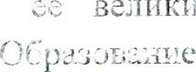
Деятельность и творчество М.А. Балакирева. Общественнополитическая жить, в ГоДЫ. Расцвет латегатуры и искусства. «Западники» с,.мавянофлльк. русской музыкальной классики во второй XlX века, представители. Изменения в музыкальнои )КИЗГЪА - з ц. РУК), сткрыгие консерваторий, Бесплатная музыкальная \дкола. А.Н. Серов и В.В. Стасов, Антон и Николай Рубинттейны, ЕЪ.А„ Балакирев и «Могучая кучка».
великие
Для прослушивание фрагментов оперы А. Рубинштейна «Демон», фортепианной фантазии М.А. Балакирева «Исламей» или других ПРОИЗЕ.епеНИЙ на усмотоение преподавателя.
Парфирьевссч БороДин
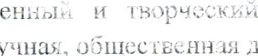
[АА те. Многогранность личности А.П. Бородина. Научная, деятельность, литературный талант.
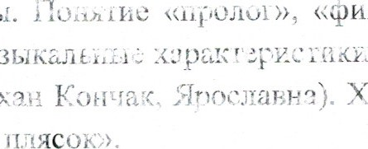
Опера «Князь И. хзь» центральное произведение композитора. КОМПОЗИЦиЯ оперы. «финал» ь опере. Русь и Восток в музыке смерьу. Музыкал .-ерзев в сольных сценах (князь Игорь, Галицкий, Уог»оьые сцены в опере. Место и роль «Половецких
Романсы Бородина. Глуоокая лирика, красочность гармоний. Роль текста. фортепианной партии
Симфоническое наследие А.ГЈ Бородина, формирование жанра русской симфонии Б 60-х годах XiX века. «Богатырская» симфония.
32
Прослушивание произвеДенай.•
- Опера «Князь Игорь»: пролог, народа «Солнцу красному слава», сцена затмения; 1 д.: пест=я Г,тлидкого, ариозо Ярославны, хор девушек «Мы к тебе, княгиня», хор бояр «мужайся, княгиня»; 2 д.: каватина Кончаковны, ария Игоря, ария Кончака, Половецкие пляски; 4 д.: Плач Ярославны, хор поселян
- Романсы «Спящая «Д,1А берегов Отчизны» З. Симфония N22 «Богатырская» Для ознакомления:
Квартет №2, З часть «Ноктюрн»
ЛПЈДесгп Петрович Мусоргский
Жизненный и творческий ПУТЬ. Социальная направленность, историзм новаторстьс творчества М.П. ^{М}усоргского. Судьба наследия композитора, его сочинений.
Опера «Борис Годунов», история создания, редакции оперы, сложности постановки. 1“џдейнсе ссдер:казке Композиция оперы, сквозное развитие действия, деклама№кжжое начало вокальных партий ряда персонажей характерн черты новаторского подхода композитора к реализации замысла оперы.
Вокальные прсизњдения МП. Мусоргского. Продолжение традиций АС. Даргомыжского, поиск выразительной речевой интонации. Круг поэтов, тематика циклов и песен М.П. Мусоргского («Детская», «Светик Савишна» и другие).
«Картинка с лучшее инструментальное произведение композито•а. Нстория создания, особенности построения, лейтмотив цикла. Оркестровая верст М. Равеля.
Прослутисс:ние произзееземуи.•
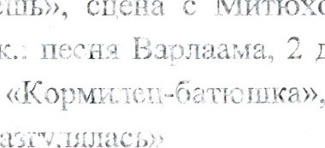
- Опера «Борис Годиков»: оркестровое вступление, пролог lk.: хор «На кого ты нас гюкпдаеауь», с МИТЮ.ХОЙ, 2 к. целиком, 1 д. 1 к.: монолог Пимена, д. 2 к. „ 7. де мс;нопог Бориса, сцена с курантами, 4 д. к.: кор сиена УС)родивым, 4 д. З к.: хор
«Расходилась,
- «Картинки с выставки» (возможно фрагменты на усмотрение преподавател;Д Для ознакомления:

- Песни: «Семинарист». «Светак Саумьцна», «Колыбельная Еремушке», вокальный цикл «Детская»
- Симфоническая картина «Ночь на Лысой горе»
З. Вступление к опере «Хованщина» («Рассвет на Москве-реке»)
Николаи АнДреевич Римский-Корсаков
Жизненный творческий путь. Многогранность творческой, педагогической и общественной деятельности Н.А. Римского-Корсакова.
Значение оперного жанра в творчестве композитора. Сказка, история и повседневный быт напода в олерах Н.А. Римского-Корсакова. Опера «Снегурочка», ; вып ИСТОЧНик сюжета. Композиция оперы. Пантеизм, сказочность, реальность, оорядовость в опере. Музыкальные характеристики реальных А сказочных героев. Лейтмотивы в опере.
Симфоническое творчество Римского-Корсакова. «Шехерезада» программный замысел скљи^{г}гы. Средства создания восточного колорита. Лейтмотивы, их развитие. Роль лейттембров.
Прослуњ,нвание
- Опера «Снегурочка», - вступление, песня А пляска птиц, ария и ариэтта Снеру^{г}рс.чкд„ Проаодь; масленицы; 1 д.: и 2 песни Леля, ариозо Снегурочки; 2 д.: клич Бирючей, њествие царя Берендея, каватина царя
Берендея; З д.: хор вэ поле скоморохов, третья песня
Леля, Мизгиря; 4 д., сцена таянии Снегурочки, заключительный хор
- Симфоническая сюита «Шекерезада»
Для ознакомления:
Романсы. камерная Л!.4ЂПКа Н.А, Римского-Корсакова («Не ветер, вея с высоты», «Звонче жаворонка пенье», «Не пой, красавица...») на усмотрение преподаватеуя
.Р1јн,ич Чайковский
Жизненныи и творческий путь. Композитор, музыкальный критик, педагог, дирижер.  музыки Чайковского при жизни композитора во всем мире. С)перьј и с;амёроюзул как ведущие жанры творчества.
Первая симфониз «ЗАМНИе грезы», ее программный замысел. Строение цикла, особенности сонатной формы 1 части. Использование народной песни как темы в финале симфонии.
Опера «Евгений Онегин» - «лирические сцены». Литературный источник сюжета, история первой постановки оперы силами студентов Московской консерватории. Композиция оперы. Новый тип русской оперы - лирикопсихологический. Особенности драматургии, понятие «сцена». Музыкальные характеристики главных героев. Интонационная близость характеристик Татьяны и Ленского, Темьг с главными героями оперы, изложение тем в разных картинах.
Прослуитуз,лае •
- Симфония JIgl «Зимние крезы»
- Опера 1 к.: вступление, дуэт Татьяны и Ольги, хоры крестьян, ария Ольги, ариозо ЈКлского «Я люблю вас»; 2 к.: вступление, сцена письма, атьяньк•, З к.: хор «Девицы, красавицы», ария Онегина; вступлеаие хором, финал, 5 к.: вступление, ария Ленското, дуэт «Враги», едена пссдинка•, 6 к.: полонез, ария Гремина, ариозо Онегина; 7 к.: МОНОЛОГ Гатьяньу, дуэт «Счастье было так возможно», ариозо Онегина «О, не ГОНИ, Мее;; ты Для ознакомленья:
- Увертюра-фантазия «Ромео и Джульетта»
- Симфония 4
З. Кваргет 2 часть
- Концерт для фсртеи:да€^{г}к-, с оркестром .YF2
- Романсы «День ЛА царил», «То было раннею весной», «Благословляю вас, леса» и другие на усмотг,ение преподавателя
ОТЕЧ ЛИТЕРАТУРА ХХ ВЕКА
Пятый год обученвя музыки оной лрпера-гуре является итоговым в музыкальной ШКОЛе. }iv«, задача при помощи уже имеющихся у учашихся навыков паботьј с учебником, нотным текстом, дополнительными источниками информации существенно расширить их музыкальный кругозор, увеличить объем знаний в области русской и советской музыкальной культуры, научить подростков ориентироваться в современном музыкальном мире. При изучении театральных произведений рекомендуется использовать возможности видеозаписи. Необходимо также знакомить учеников с выдающимися исполнителями современности. Заключительный раздел, посвященный изучению музыки последней трети двадцатого столетия, является ознакомительным, музыкальные примеры для прослушивания педагог может отобрать, исходя из уровня подготовки учеников, их интересов, наличия звукозаписей.
Русская культура в конце МХ - начале ХХ веков
«Серебряный век» русской культуры. Меценаты и музыкальнообщественные деятели. Развитие музыкального образования. Связи с отечественным искусством и литературой. «Мир искусства». Выдающиеся исполнители этого периода.
Творчество СИ. Танеева
Многогранность своеобразие личности. Вклад СИ. Танеева в музыкальную жизнь Москвы. Творческое и научное наследие.
Для ознакомления рекомендуется прослушивание кантаты «Иоанн Дамаскин», Симфонии до минор, романсов и хоров по выбору преподавателя.
Творчесупео АЛ. ЛяДова
Специфика стиля - преобладание малых форм в фортепианной и симфонической музыке. Преобладание сказочной тематики в программных произведениях.
Для ознакомления рекомендуется прослушивание симфонических произведений «Волшебно: «Кикимора», фортепианных пьес «Музыкальная табакерка», «Про старину».
Творчество А.К. Глазунова
Общая характерлс,тика творчества. Жанровое разнообразие сочинений. Развитие традиций русс кой симфонической музыки. Жанр балета в творчестве композитора.
Для ознакомления рекомендуется прослушивание Симфонии №5, Концерта для скрипки с оркестром, фрагментов балета «Раймонда».
Творчество С.В. Рахманинова
Биография. Наследник традиций П.И. Чайковского. Русский мелодизм в духовных и светских сочинениях. СВ. Рахманинов - выдающийся пианист. Обзор творчества.
Прослушивание произвес)ений:
- Концерт № 2 для фортепиано с оркестром
- Романсы «Не пой, красавица», «Вешние воды», «Вокализ»
З. Прелюдии до-диез минор, Ре мажор
4. Музыкальный момент ми минор Для ознакомления:
- Концерт № З для Фортепиано с оркестром
- Романсы «Сирень», «Здесь хорошо» и другие по выбору преподавателя З. Прелюдии, музыкальные моменты, этюды-картины по выбору преподавателя
Творчество А.Н. Скрябина
Биография. Особенности мировоззрения и отношения к творчеству. Эволюция музыкального языка гармонии, ритма, метра, мелодии. Симфонические и фортепианные жанры в музыке Скрябина. Жанр поэмы. Новая трактовка симфонического оркестра, расширение состава, особенности тематизма, тембры-символ:ъ!,
Прослушивание npowsccr:enuij.•
- Прелюдии ор. 1 З. по выбору преподавателя
- Этюд ре-диез МИНОТЭ ор. 8 Для ознакомления:
- «Поэма экстаза»
- Две поэмы
Биография ИХ). Стравинского. «Русские сезоны»
Многогранность творческой деятельности Стравинского. Новые стилевые веяния и композиторские техники. Личность СП. Дягилева, роль его антрепризы в развитии и популяризации российской культуры. «Мир искусства».
Балеты ИФ. Стравинского: «Жар-птица» и «Петрушка». Значение сочинений «русского периода», новации в драматургии, хореографии и музыке балета.
Новые стилевые веяния и композиторские техники, менявшиеся на протяжении творчества И Ф. Стравинского.
Прослушивание произвеДеуху.•
Балет «Петрушка» Для ознакомления:
Фрагменты балетов «Жар-1Тгица», «Весна священная»
Отечественная МУЗЫКТЛЫШЯ культура 20-30-х годов ХХ века
Революции в России начала ХХ века. Социально-культурный перелом. Новые условия бытования музыкальной культуры в 20-40-е годы ХХ века. Новые жанры и новые темы.
Для ознакомления возможно прослушивание произведений: А.В. Мосолсь «Завод», B.l\'I. Д•иевов «Рельсы» й других на усмотрение преподавателя.
Сергей Сергеевич Прокофьев
Жизненный и творческий путь. Сочетание двух эпох в его творчестве: дореволюционной и советской. СС. Прокофьев выдающийся пианист. Уникальное сотрудничество СС. Прокофьева и С.М.Эйзенштейна. «Александр Невский» киномузыка, переросшая в самостоятельное оркестровое произведен.ас.
Балеты СГ. Прокофьева — продолжение реформ П.И. Чайковского, ио. Стравинского. Выбор сюжетов. Лейтмотивы, их роль в симфонизации балетной музыки. Постановки, Бо1да1ОЩИССЯ танцовщики — исполнители партий.
Симфоническое творчество С.С. Прокофьева. Седьмая симфония последнее завершенное произведение композитора. Особенности строения цикла.
Прослушивание произвеДений:
- Пьесы для фортепиано из ср. 12 (Гавот, Прелюд, Юмористическое скерцо)
- Кантата «Александр Невский»
З. Балет «Ромео и Джульетта»: вступление, 1 д.: «Улица просыпается», «Джульетта-девочка», «Маски», «Танец рыцарей», «Мадригал»; 2 д.:
«Ромео у патера Лоренцо»; З д.: «Прощание перед разлукой»
- Балет «Золушка». 1 д.: «Па-де-шаль», «Золушка», Вальс соль минор; 2 д.:
Адажио Золушки и Принца; З д.: первый галоп Принца
- Симфония №7: 1, 2, З и 4 части Для ознакомления:
- Кинофильм СМ, Эйзенштейна «Александр Невский»
- Фильм-балет «Ромео и Джульетта» (с Г. Улановой в роли Джульетты)
З. Марш из оперы «Лк»бовљ к грем
4. Первый концерт для фортепиано с оркестром

Дмитрий Дмитриевич Шостакович
л творческий путь. Гражданская тематика творчества, музыка Д.Д. Шостакогича хак летопись истории страны. Особое значение жанра симфонии, ОСОбеНЖОСТИ цикла. Роль камерной музыки в творчестве КОМПОЗИТОР?.
Седьмая сцмфлдя. Белика;- Отечественная война в советской музыке. Подробный разбор первой части (особенности строения сонатной формы, «эпизод нашествия», измененная реприза) и краткая характеристика 2, З 1! 4 частей.
Камерная музыка, основные жанры. Фортепианный квинтет соль минор.
Особенности строения цикла, использование барочных жанров и форм (прелюдия, фуга, гуаоакалпя).
Роль кантатно-ооа тьмы.х сочинений в (50-годы. Творчество поэтов современников Д.Д. Шостаковича, отраженное в его музыке. «Казнь Степана Разина» жанр вокально-симфочаческой поэмы.
произвеДеу, Ий:
- Симфония +427 До каа-.к•оъ:
- Фортепианный квичтез СОЛЬ минор З. «Казнь Степака Разина» Для ознакомления:
Симфония № 5, 1 часть, «Песня о встречном»
Арима Ильича Хачатуряна
Новое поколение композиторов Советского Союза. Разнообразное наследие автора. Национальный колорит творчества. Для ознакомления возможно прослушивание произведений: Концерт для скрипки с оркестром, фрагменты из балето «Гаяиэ» и «Спартак».
Творчество Георгия Васильевича СвириДова
Продолжатель традиции русской хоровой школы. Особое значение вокальной и хоровой музыки в творчестве, любовь к русской поэзии, «пушкинская» тема в музыке Г В. Свиридова.
Для ознакомления возможно прослушивание произведений: «Поэма памяти Сергея С); «Романс» и из музыкальных иллюстраций к псве,-ли [А:ушкила «Метель»; романсы и хоры по выбору преподавателя («Пукзкклский венок», цикл на стихи Р. Бернса и др.).

,З.Х веко, «оттепель»
Отечественная музыка второй половины ХХ века. Связи процессов музыкального творчества с событиями общественно-политической жизни страны. Общее КОМПOЗИТОРСКИХ техниках конца ХХ века. Музыкальные примеры для прослушивания преподаватель может выбрать самостоятельна, •rxc интересов учеников, имеющихся записей.
Р.К. „ЩеДру:на
Краткое ознакомление с биографией композитора. Прослушивание произвес)ений: Концерт для оокесттза «Озорные частушки».
Творчество А,Г. (ПА. ГубсйДулиной
Краткое с, лосрафаяму;. композиторов.
ПРОСЛУШИВанпе произведений: А.Г. Шнитке Сопсетљо grossc, С.А. Губайдулика «Detto-I» или других по выбору преподавателл.
Творчество 9.3. Денисо«ча В,А. Гаврилина
Краткое ознакомление с биотрафиями композиторов. Для ознакомления рекомендуется прослушивание произведений ЭВ. Денисова «Знаки на белом», флагментсв балета В А. Гаврилина «Анюта» или других по выбору преподавателя.
IV. ТРЕБЗ!ДАРАИЯ К подготовки ОБУЧАЮЩИХСЯ
Содержание упуљграммы учебного предмета «Музыкальная литература» обеспечивает художественно-эстетическое и нравственное воспитание личности учащегося, гармоничное развитие музыкальных и интеллектуальных способностей детей. В процессе обучения у учащегося формируетсд знании, вербальных И
СЛУХОВЫХ НаЕЫКОВ,
Результатом  является сформррсванный комплекс знаний, умений и НГВЫКСБ, отражающий? наличие у обучающегося музыкальной памяти и слуха, музыкального восприятия и мышления, художественного вкуса, знания муаулктцьных стилей, профессиональной музыкальной терминологией, определенного исторического кругозора. Результатами также ЯВЛЯЮТСЯ:
- первичные знания о роли значении музыкального искусства в системе культуры, духовно-нравственном развитии человека; знание творческих биографий зарубежных и отечественных композиторов знание соответствии с программными требованиями музыкальных  зарубежных отечественных композиторов различных исторических периодзв, стилей, жанров и форм от эпохи барокко до ссьремемнасщу,е уменл: в уступай и форме излагать свои мысли о творчестве КОМПОЗИТ Оров,
- умение спраелялъ ка слух фра: менты того или иного изученного музыкального произдедскип; навыки по восприхгию МУЗЫК,ИЬЫОГО произведения, умение выражать его и сьос к нему отношение, обнаруживать ассоциаткыпте связи с искусств.
У. МЕТОДА) КТМТРОЛЯ, СИСТЕМА ОЦЕНОК
1. Аттестация: цель, форма, содерэк•гпие
Цель аттестационных (контрольных) мероприятий определить успешность ра-звжия учащегося стелель освоения им учебных задач на данном этапе.
ВИДЫ контроля: текущий, промежуточный, итоговый.
Текущий контроль - осуществляется регулярно преподавателем на уроках. Текущий контроль на лодд:ржание учебной дисциплины, на ответственаую орган дс•малдкм.х занятий. Текущий контроль учитыьает -јемль; лродвиъкек:њ ИКИЦЛиТИВНОСТЬ на уроках и при выполнеклл работы, ВЫПОЛАСКИЯ заданий. На основе текущего котролл кси одежки.
Форще:з кь„иприлх.•
- устный опрос индивидуальный):
- выставление поурочного балла, суммирующего работу ученика на конкретном уроке (выполнение ,цомашџего задания, знание музыкальных примеров, акглљкость, изученил НОВОГО иатгриала, качественное усвоит,
- письменное задактс,
Особой лормс;йявляется контрольный урок, который прово:цтсязеттущим предмет. Целесообразно проводить конце каждой учебной четверти. На оснои контрольного урока выводятся четвертные ОЦеНК•п.
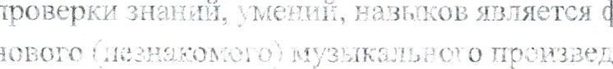
На контрольном уроке могут бьпъ АСПОльЗованьт как устные, так и письменные формы опроса (тест ИЛИ ответы на вопросы - определение на слух тематических отрывков из пройденных произведений, указание формы того или иного музыкального описание состава исполнителей в том или ином произведении. хронологические сведения и т.д.). Особой ЯВЛЯЕТСЯ форма самостоятельного
формой
проверки
анализа ения.
[!py.wv кенмрольного урока
Опера «Евгении Онегин»
] ворианпщ 8 класс
- Как определил ГЕЕ. Чайковский жанр оперы «Евгений Онегин» и почему
- Какие музыкальные темы, связанные с образом Ленского, повторяются в опере и где?
какой картине находится «Сцена письма Татьяны»? Какие музыкальные темы этой суечьу еще звучат в опере, где?
- В какой картине показан бал в Петербурге, и какие танцы там использованы?
- Перечислите хоровые дды в опере (картина, состав хора).
- С какой темы начинается онера? Дайте ей характеристику. Где еще звучит эта тема?
4Т-ь:енлй Онегин» 8 класс
- Где впервые поста„лева омела почему.
- Какие музыкальные образом Татьяны, повторяются в опере, где?
какой картине нахсдигсл линскогс.^{С}' Как она построена, дайте характеристику основной темы [дЭвИ. Гле в последний раз звучит эта тема, в чем ее смысл?
какой картине показан бал 2 деревне, и какие танцы там использованы?
- Перечислите ансамбл;у в атуере (картина. состав и особенности ансамбля).
- Что такое аоиозо? Ариозо каких персонажей есть в опере? Где находятся ариозо“.' какдк ариозо поь^{г}горяются в опере и где?
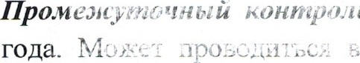
контроль - осуществляется в конце каждого учебного форме урока, зачета. Включает индивидуальныЙ устный опрос или различные виды письменного задания, в том числе, анапаз произведения. Задания для промежуточного контроля долла-<д, охватывать О) ьем изъ материала,
урока (зачета)
год
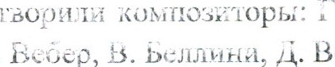
- В каких странах жили а . ф. Гендель, Г. Перселл, кв. люк, л . 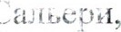 Д. Верди, Ф. Мендельсон.
г;
А.
Тьер,
ё
- Назовите не менее КОМПОЗИ^{Т}ОРОВ, большая часть жизни и творчества которых приходится на ХЧ век.
З. Расположите события в хромолагдческом порядке:
Великая  буржу
- первое исполнение «Стюастей по Матфею» И.С. Баха,
- год рождения В.А. Моцапта,
- год смерти И.С. Баха,
- переезд Ф. Шопена в Париж и восстание в Польше:
- год рождения И.С Баха.
- год смерти В.А. Моцарта,
- год всречи Л. ван Бетховена ц В.А. Моцарта в Вене,
- год окончания службы ii Гаидка Э Эст.хази, - год смерти Фе Шуберта,
4 Чем отличается квартет л кокцсрта?
- Назоьлте ТАНЦЫ, популярные Х13 веке. В творчестве каких композиторов ВС фена: (ЕС)?
- Чем стличается сонатной формы от репризы?
- Укажите жанр этих пооизведений, их авторов и объясните названия:
- «Страсти по Мифеуо»,
- «Кофейная кантата»,
- «Времена года»,
- «Неоконченная»,
- «Пасторальыая»,
- «Лесной царь»,
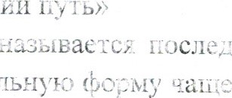
- «Зимний ак сьмагно-симфонического цикла? Какую музыкальную Асекс использовали композиторы?
ГКЈСЈ1ёДДЯЯ
- Кого из хлп;с, ;итсрсз мы называем «венскими классиками» и почему?
Какие жанры глазлым:• 2 их гворчествеТ
- Объягнтт тела;пкл.• рондо, разработка.
- Из каких композиторы: К. Монтеверди, Ф. Куперен, А. Вивальди, Пергсјлсзиэ Ф. Лист, „Донртетти. Г. Вагнер. Р. Шуман.
- Назоьжд: менее 5 композиторов* большая часть жизни и творчества которых пр;дходится на XiX век.
З. Расположизе в хромоло:дческкъм порядке:
- Великая французская буржуазная революция,
- первое исполнение «Страстей по Матфею» И.С. Баха,
- год рождения 134. а,
- год смерти И.С. Баха,
- переезд Ф. Шопена в Паэи•.к жэсстэнае Е Польше, - год рождения 14 С. Баха,
- год смерти В.А. Моцарта.
- год встречи Л. ван Бетховена и Р А. Моцарта в Вене, - год окончания службы А. .i айдна у Эстерхази, - год смерти Ф. Шуберта.
- Чем отличаегсч симфония от сонаты?
- Назозлте танцы,в YVIlI веке. В творчестве каких композитород в:креча.^{т} ксь.
акт: темь; репу,тзс ссуатлой формы, а какие - нет? В чем состою эти изменения?
7. Укажите жанр этих  их згтсрсь объясните их названия:
- «Страсти по Иоанну»
- «Хорошо клавир»,
- «Времена года»,
- «Прощальктт», - «Патетическая»
- «Форель»,
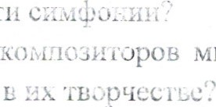
- «Прекрасная акие xcaapsy 1! какую музыкальную форму использовали композиторы в третьей части ого АЗ мы называем романтиками? Какие новые жанры
ПОЯВЛЖОТСМ ь „чх
10. Объясните терм:ипы.• хорал. двойные вариации, рефрен.
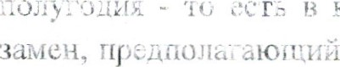
Учебными сбразсзательным пес»аммам «Фортепиано», «Струпныеи ударжые инструменты», «Народные инстру мен качестве протлежуточкой аттестации может быть предусмотрел лредмету «Музыкальная литература» в конце 14 есг> в конде 7 класса. Его можно проводить как устный экзамен, подготовку билетов, или как развернутую письменную работу.
-
ьногевьп,
ИТОГС;ЕЫЙ контроль осутестг,ляется в конце 8 класса. Федеральными государственными требованиями предусмотрен экзамен по музыкальной литературе, который может проходить в устной форме (подготовка и ответы вопросов по билетам) и в письменном виде (итоговая письменная работа).
Предлагаемые первый и второй варианты итоговой работы могут быть
использованы для письменного экзамена в предвыпускном и в выпускном классах. Третий вариант - для выпускного класса. Учитывая пройденный материал, педагог может добавить или исключить некоторые вопросы по своему ж,^{т}смотпению.
ГА{ри.иер• пе;эооеов Эля д;тоаэьой работы (экзамена)

- Каких композиторов почемж: мы называем «венскими классиками»?
- Кто из великих композитог•ов был выдающимся музыкантом
ИСПОуказагь страну и время, когда жил этот музыкант».
З. Какие важные исторические  произошли в России за время жизни Глинки?
- Назовите основные ЖДНГУз1^{Г} русских народных песен. Кто из композиторов и как работ.» с народными песнями?
- Какие БАД?! оркеслроз го, е чем их различие.
- Когда и где ВОЗНИКЛИ первые консерватории в России, кем они основаны, чьи имена носят?
- Еспомнцтс рисующие картины природы (напишите амсрг, назвг№ме, жанр)- Кат: мы называем музыку такого характера?
СПОМЕИТ? произведения русских композиторов, в которых есть образы Востока, Испанцп, (наушщцк• жанр, название).
- У кого композиторов есть циклы из 24 пьес, с чем связано такое количесл вс ?
- Объясните, что такое флзнал ь инструментальном произведении и в опере.
-  «акме партии МУЖСКИХ персонажей в опере исполняет женский голос (адтор, название оперы, персонаж).
- Что такое либретто, ко:щерт (по 2 заачеяця каждого термина).
- В основе каких музыкајљных форм лежат две темы? три темы?
- В чем сходство 7. и тзеприэы сснатной формы?
- В чем отличие ариозо от арии? Приведите примеры ариозо.
- Какие музыкальные птоизведения ВОзНИКЛИ как отклик на современные ИСТOПИЧ2СКИе события (атер, жанр, название)?
- Назовите самые известные концертные залы Москвы.
18. Какое произведение старинной музыки входит в вашу экзаменационную программу пс специальности? На;тл^{м}.тпе, что вы знаете об авторе (страна, время), жанр, тональность произведения.

- Назовите русских комк-:изиэ-орејв рубежа XlX - ХХ века. Кто из них был выдающимся исполнителем .
- Кто из писал книгу. научные труды, статьи о музыке (желательно указать на звания кнут)?
З. Перечислите г«роизведения, на сюжеты слова АС. Пушкина (автор, жанр, название
- Что такое фортепианное трио. струнный квартет, фортепианный квинтет? Ктоиз КОМПОЗИТОРОВ произведения для таких составов?
- В творчестве каких композиторов встречается жанр «поэма»? Укажите автора, название произведения гостав исполнителей.
- Какие вы знаете учроизвецени.ч, имеющие несколько редакций?
- Что такое цикл? Приведите разных ЦИКЛОВ.
- Запиши ге эти в иеряд«е их создания: вген Очеру А».
- «Шехерезада»
- «Иван Сусанин»,
- Первая  ЛУ.ГУ. Чайковского, - «Борис Годунси».
- «Руслак
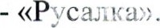
спомните музыкальные произведения. в которых композитор изобразил сражение (автор, жир, название». Как мы называем сцены, изображающие сражение в жИвописи, в музыке ⁹
- Какое важное историческое событие оказало влияние на мировоззрение и творчество Л. Бетховена?
- В чем сходство в чем ОТЛИЧИе заключительной партии и коды?
- Перечислите оперы: с историческими сюжетами, - со сказочными сюжетами (автор, название).
- Кто из известных русских композиторов получил образование в консерватории, и кто сам преподавап консерватории?
- Какие темы в сонатноћ форме звучат в основной тональности?
- Что какое партитура, и каком попядке она записывается?
- Что таксе клавир, квартет (гл) 2 значения каждого термина).
- Пазовиге вам музыкальные музеи, укажите, где они находятся.
- Кактк ЕУОДЯЉТ вашу экзаменационную программу по специалькости” Науки.яте, что вы знаете об авторах (страна, время).
{I_ барищј!11_
сл-да где Иде,лтзелзала  кучк«а», к^{у}го входил в ее состав, кому название?
2. Какие произведения мы называем программными? Какие признаки указывают на то, что это программное произведение? Приведите несколько примеров (автор. жанр на ввание).
З. Кто из ведущих жуд.31 в XVill веке, в каких странах?
4. Какие важные исторические события произошли за время жизни с.с Прокофьева?
какой исторической последовательности возникли эти жанры: симфония, концертная увертюра, опера, конгкерт.
- Что вы знаеэе об Ардоне k4'}4k0Jiae Рубинштейнах, в чем значение
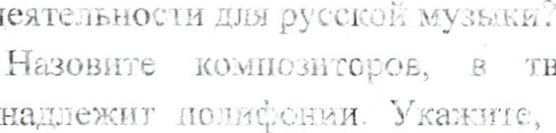
- Е творчестве которых особое значение при Е какой стране в какое время они жили.
их
деятельнос
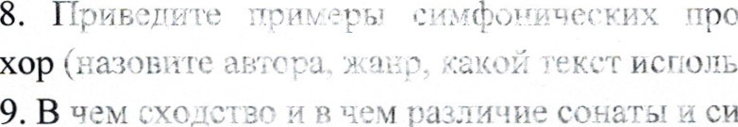произведений, где используется
чем
в
чем
различие
сонаты
симфонии?
- В основе каких музыкальных форм лежит одна тема?
- Назовите произведен«я, написанные на сюжеты НВ. Гоголя (автор, название» жанр).
- Какие вы знаете неоконченные произведения? Почему они остались незавершенными? Завеплжп ли их кто-нибудь?
- Завертите: «Имя [ГИ. Чайковского присвоено...»
- Назовите труппы инструментов симфонического оркестра. Какие инструменты испольЭУУOТС,я в сокестре, но не входят ни в одну из этих групп?
- По каким признакам можно найти начало репризы в произведении? 16. Объясните термины: лейтзема, каденция, речитатив, органный пункт.
- Назовите театры МОСКВЫ.
- Какое произведение крупной формы входит в вашу экзаменационную про3-го вы знаете об автсре? Сколько частей в этом полмзведелли, «акуте в них тональности?
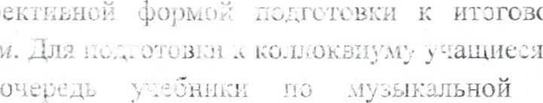
итзговому экзамену является коллдолжны использовать в перву№) музыкальной литературе, а также «Музыкальную эндиклс;педлк»», музыкальные словари, книги по данной теме
Эффекъцкьж»л.
Полный списох ВСДРОСОЕ учащимся до коллоквиума не известен. Коллоквиум проводится устной индивидуальной или мелкогрупповой форме (группы пе более 4 человек '. Возможно выполнение небольшого письменного задания, напримев, запись различных музыкальных терминов, названий произведений,  деятелей культуры с целью проверки уровня владели»; ТЛ)фессиональной терминологией у учащихся.
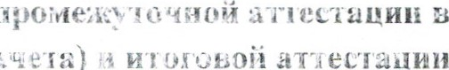
2. оценку ескацип з форме экзамена
(пчела)
и
т
5 («отлично») содержательный грамотный (с ПОЗИЦИИ русского языка) устный или ответ с зерным фактов. Точное определение на ма -—-цала к .и. пройденных сочинений.
Свободное ориентирование в определенных эпохах (историческом контексте, других видах искусств).
4 («хорошо») - устный или письменный ответ, содержащий не более 2-3 незначительных ошибок. Определение на слух тематического материала также содержит 2-3 неточности негрубого характера или 1 грубую ошибку и 1 незначительную. Ориентирование в историческом контексте может вызывать небольшое затруднение, требовать время на размышление, но в итоге дается необходимый ответ.
З («уДовлетворшпелло») - устный или письменный ответ, содержащий З грубые ошибки или 4-5 незначительных. В определении на слух тематического материала допускаются: З грубые ошибки или 4-5 незначительные. В целом ответ птоизводит впечатление поверхностное, что говорит о недостаточно качественной или непродолжительной подготовке обучающегося.
большая часть устного или письменного ответа неверна; в определении на слух тематического материала более 70⁰/0 ответов ОШИбОЧНБК. Обучающийся слабо представляет себе эпохи, стилевые направления, другие виды искусства.
З. Контрольные требования на разных этапах обучения
Содержание й '1#бованке программы «Музыкальная литература» определяет уровень кодготовки обучающихся. В соответствии с ними ученики должны уметь: грамотно и связно рассказывать о том или ином сочинении или историческом собьрши,
- знать специальную терминологию, ориентироваться в биографии композитора, представлять исторический контекст событий, изложенных в биографиях композиторов,
- определить на слух тематический материал пройденных произведений,
- играть на фортепиано тематический материал пройденных произведений, знать основные стилевые направления в культуре и определять их характерные черты,
- знать и определять характерные черты пройденных жанров и форм.
М. ШЕСТОЙ ГОД ОБУЧЕНИЯ ПО УЧЕБНОМУ ПРЕДМЕТУ
«МУЗЫКАЛЬНАЯ ЛИТЕРАТУРА» (9-й или 6-й класс)
Пояснительная записка
Содержание учебного предмета «Музыкальная литература» при 9летнем и 6-летнем сроке направлено ча подготовку учащихся к поступлению в профессиональные учебные заведения.
В то же время освоение выпускниками данной программы создает благоприятные условия для развития ли иЧОСТП, укрепляет мотивацию к познанию и творчеству, эмоциональному обогащению.
Содержание программы рассчитано на годовой курс. Время аудиторных занятий - 1 5 часа в неделю. Бремя самостоятельных занятий - 1 час в неделю. Е целом „лакома.гљкая нагрузка за год составляет 82,5 часа, из них 33 часа самостоятельная (внеаудиторная) работа, а 49,5 часа аудиторная.
Обоснованность последовательности тем в программе отвечает ходу музыкально-истогическоу-о процесса туоследних трех веков и включает темы по творчеству ведумиу. европейских стран.
Г лавная цель занятий (сверх перечисленных в начале данной учебной программы) - научить ьбј чающихся вслушиваться в звучащую музыку при максимальном слуховом внимании. Регулярное знакомство с выдающимися творениями великих композиторов способствует формированию художественного вкуса, умению слышать красоту художественных образов, осознавать талант их авторов. Помимо чисто музыкальных навыков ъ;ченикг: получаюг немало знаний о великих композиторах европейских стран, основных событиях музыкальной жизни минувших эпох, ведущих СТИЛЯХ, направлениях в развитии европейской музыки.
Шестой год обучения ( 6-й классы) по учебному предмету «Музыкальная литература» является дополндтельньтм к основному курсу.
Назначение занятий каузыкальной литературе - содействовать профессиональной орпднтадтт учащихся, их сознательному выбору профессии музыканта через расширение и углубление знаний, навыков и умений, поиобретеннькх ИЗ'уЧ"АИИ основного курса и в самостоятельном общении с музыкой.
Одной из осноВНых целей учебного предмета «Музыкальная литературе» является дальнейшее художественно-эстетическое развитие учащихся, а также овладение ими знаниями, умениями, навыками, достаточными для поступления в профессиональное учебное заведение.
Из подбора и последовательности тем и произведений у учащихся должно сложиться общее представление о музыкальном процессе в Европе XVIII - ХХ веков, об основных жанрах музыки, художественных направлениях и национальных композиторских школах в их наиболее ярких проявлениях.
Формы
Занятия могут проводиться в форме бесед и лекций преподавателя, диалога между и обучающимися. Эффективной формой занятий являются выступления обучающихся с заранее подготовленными докладами заданной теме. Ка уроке выступают не более двух докладчиков (заняли: фэр.АЈ2 семипара). Остальные ученики являются активными слушателями, задают вопросы, высказывают свои суждения. Доклад подкрепляется прослушиванием музыкальлых произведений. Накопленный учащимися опыт позволит обрататься к более сложным и объемным произведениям, позволит затрагивать вопросы, отвечающие интересам взрослеющих щкольников. Безусловно, подготовка к докладу осуществляется с помощью преподавателя, который рекомендует перечень литературы; объясняет схему выступления; контролирует продолжительность высчулле:мл; указывает моменты, на которые НеОбХОДИЫЈО при выступлении обратить особое внимание учеников.
Отличительная ОСО5еННО4'ЛЬ программы шестого года обучения
что русская классика - ХХ веков в лице всех ее основных представителей учащимся уже знакома, а европейская классика в предтесувуюпщем курсе (пять лет обучения) была представлена лишь шестью монографическими темами„ целесообразно вновь вернуться к классического А,КЈЗЫК:.. И, не дублируя темы основного курса, познакомить с именами и неКОТОРЫМИ сочинениями крупнейших композиторов Италид„ Франции, ряда других стран, музыкальное искусство когорых ВХОДИТ в со крсвищницу мировой музыкальной культуры.
Обозревау европейскую классику трех последних веков, необходимо найти возможность приблизить школьников к современной музыкальной жизни, участниками которой онл становятся, к некоторым ее проблемам.
Хорошим материалом для эа ого могут Аослужить важнейшие события музыкальной ЖИЗНи (конкурсы, фестивали, премьеры музыкальных театров и т.п.), обзор событий и фактов, содержащийся в средствах массовой информации, в интернете. Свое место в учебной работе должны найти и памятные музыкальные даты,
На усмотрензе поег:оравателя несколько уроков можно посвятить творчеству выдающихся исполнителей ХХ века (пианистов, скрипачей, виолончелистов, певисв, дирижеров).
Учебно-тематический план
Предлагаемый план является одним из возможных вариантов содержания предмета в 9 (6) классе. Педагог должен ориентироваться на уровень подготовки учеников и исходить из методической целесообразности изучения той или иной темы.
учебно-таъ:туычсскии план

темы | Темы уроке? | ус:  часов | Сал:
 | лолугодие
1. | Вводный урок | 3  З | Музыка в античном мире, в эпоху Средневековья и Ренессанса «повторение)
2. | Итальянская музыка хули века;  Д. Скарлатги; скрдг.ка камерный оркестр |  | Эпоха Барокко; расцвет кнструментальной музыки; :Ьормирование оркестров; жанр  СЕГМПИЧНОГО концерта; gr jsso; клавирные сонаты; неаполитанская ШКОЛа
з. | С)иерз оратория * У1онутлентальнле вокально-  в ХУНУ сочинения эпохи .Ф. Гендель, Барокккт К.гсассициз.ма.  в. г.чис,хс отдельными частями , ллоизведе,чий для камерного оркестра го. Генделя, ариями из опер, хорами из ораторий; фрагментами из оперы «Орфей»
4. | .:тучмъгтпкг.; романтическая романтики первоя глет. хор охотников из ПОЛОВИНЫ веса: «Вэлудебк;ый стрелок»).  К.М. Вебер, Музыка в драматическом театре  Ф. Мендельсон, («Сон в летнюю ночь»), лирикоР . U_IYiyiaii исповедальныЙ характер творчества романтиков (цикл «Любовь поэта»)
5. | симфонизм, его сиеујифиут, «Т}рещоды»  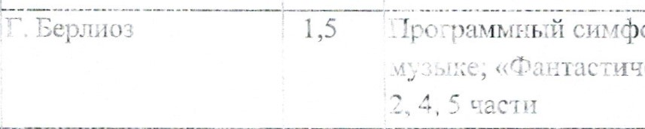  симфонизм; гротеск в  «Фаг:тастшпская» симфония
6.

7. | 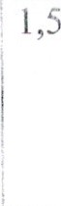  Н. ПаганиниВирхуозы - ИСПОЛНИТЕЛИ и их творчество; Каприс №24 и сочинения Ф. Листа, И. Брамса на тему  €1. Таганини
8. | 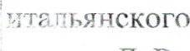  Д. Россини з разнообразие творчества композитора; духовная музыка Д. Россини. Три оперные увертюры и части из «Маленькой ^{г}г эржествениои мессы»
 | Ко -'ТЂОПЬНЫЙ урок (семинар)
 | Резервный урок
 | 2 полугодие
9. |  Творчество франпузского романтика. Ознакомление со Вторым фортепианным концертом; рондо каприччИОЗО (для скрипки); ария Цалилы из оперы «Самсон и Далила»
10. | ' 7. Безус 3 5 никлы второй ла:човины ХУХ века: финалы Первой  Ч:пкертой симфоний
11. | 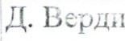 з Развитие оперных традиций; лхгховная музыка (фрагмент из «Реквиема»), ознакомление со сценами из опер («Аида», равиата», «Риголетто») в видеозапрк;и
12. | Р. Вагнер З •№сзыкалькая драма. новое отношение к структуре оперы. Лоослчшиьание: «Лоэнгрин»:  Изольда»: вступление к а о ДЕАСТЗйЮ, СМС{ЈТЬ Изольды

 | 13. | А. Дворжак или  Б. Сметана | 1.5 | Гворчес.тво чешскпх композиторов; А. Дворжак: 9-я симфония, части 3,4,  Влтава;  Сметана: увертюра к опере  «Проданная невеста»
 | 14. | Малер МУЗЫКЕЕЛЬНЫИ постромантизм И экспрессионизм. Возможно прослушивание: 1-я симфония, 3,4 ЧАСТИ, Адажиетто из 5 симфонии
 | 15. | Французские З стдлисгика; новые трактовки амуре:сионисты: средств вьк;азителъности, звукопись. К. Дебюсси, озк:п кс;млекџе с фортепианными и Равель) П. Дюка сикјфоническими сочинениями  Дебъесси А М. Равеля  «Болеро» и т.д.).  Симфоническая сказка П. Дюка  «Ученик Чародея»
 | 16. | 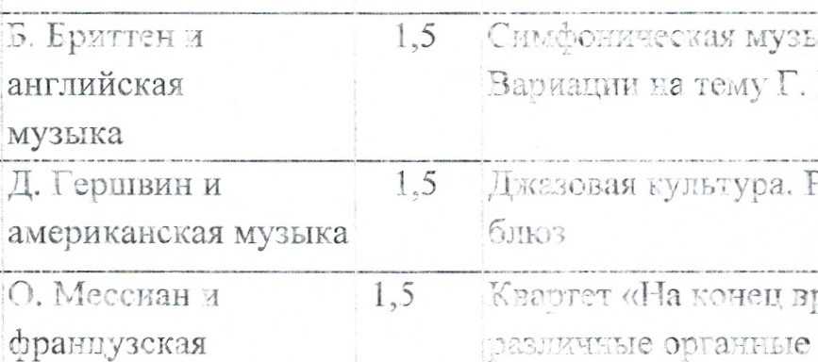  музыка в ХХ веке. У? тему Г. Перселла  кэјлу,туга, Рапсодия в стиле
 | 17.
 | 18. | С). Мессиан «На времена», (Ьран:јузская ГIЬР.СЬ1 ИЛИ  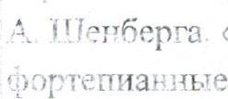  ^{М} или отрывки и? «Пунного Пьеро»  КОМПОЗИТОЗЕ{ «Втундма» А, Берга и пьесы А. Веберна  ;лкольж
 | 19. | 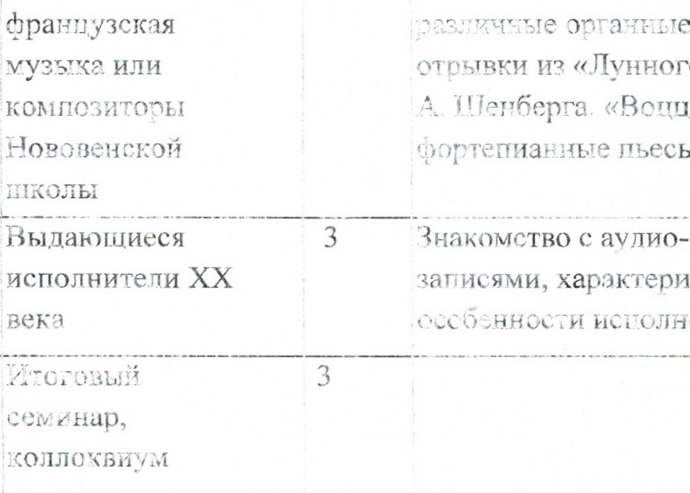  аудио-  и  видео-  хар:жтеристика  и
 |  | Резервный урок
МетоДические рекоменДации по урока в 9 (6) классе
Кажду,ъо тему открыг,зст кебольшое вступительное слово преподавателя, устанавливающее СВЯЗИ новой темы с содержанием предшествующих уроков, собирающее гнимакие учеников. Затем слово передается ученику, подготовившего сообщение (доклад) по данной теме в пределах  (Еодгл:гж-но цтеэке текста). Оно должно содержать краткую эпохи, среды, личности и творческого наследия композитора (при этом необходимо приводить наиболе-• значительные факты из жизни композитора). Ввиду того, что подобная форма заданий ранее не практиковалась и представляет для подростка определенную сложность, задача преподавателя объяснить, каким должно быть подобное сообщение и как его следует готовить.
ШКгЛЬНСГ(Ъ учебнтк.а по тематическому плану дополнительного года обучегия делает необходимым обращение к иным источникам инфермацкд (словари, CIIP',iBOZRllk14, энциклопедии, литература о музыке для ШКОЛ)жИКОВ, сеть Р1нтернег). здесь не озойтись без советов и практическсд
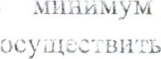
Выс^{е}щпл•кие учащегося пере: д сдкоклассниками должно быть прокомм:кърјровано ареггадавателем„ а его замечахия и советы - учтены будущими «докладчиками». Ксллчсство  каждого ученика зависит от численного состава группы, но не должно быть менее 2-3-х раз в учебном голу. Каждое выступление засчитывается как выполнение требований ъ! включается в общпи зачет. Опенивать ВЫСТУПЛ2НИЯ в баллах нежелательж:, самоскоятельносль учащихся кощтовке выступления всегда сгнссительла, и неизбежно в характера самого задания и отсутствия оды га- 055лающалаки с задания в приобщелпи к студенческому виду работы над текстовым материалом, ко гсро:о АУА^{Г},НО отобрать необходимого. Распределитс ал; для сообщении как в начале чеТВеР7ГИ, полу гак А ходу занятий.
зрегля урока посвящается прослушиванию музыки с необходгллњмпр :кто давателя, подготавливающим осмысленное произведения  ч:едварительный показ одной ИЗи несколькудх основных зем на фортепиано). Обмен впечатлениями и краткое подведение завершают урок.
их прое;ерки
Дополнительныи год обучения должен содействовать проявлению творческой инициативы учащихся. Хорсто обсудить с ними на первых уроках общую тематику занятий, выслушать и учесть пожелания учеников, объяснить назначение и содержание их сообщений, предусмотреть возможнОсть
Tei<YLiAiiii контроль. градиционвая поурочная проверка знаний должна сочетаться с иными формами контроля, например небольшими тестовыми расотам;л.
Пример работы
Тема: Творчество ГГ Пагамд€;и, Ф, Листа„ р. Берлиоза.
1. Кто из этих был также:
- музыкальным критиком,
- педагогом,
- дирижером»
- испо дню емк.
2. Назовите произведенпя композиторов, котогэые обращались к творчеству Н. Паганини.
З. Ф. лист оздавал фортепианные •№анскрипции произведений (перечислить). Какую цель преследод„л?
4. Кто являемся автором произведений:
- «Прелюды»,
- 24 каприса, антастческеч с
- «Гарольд в Италии»,
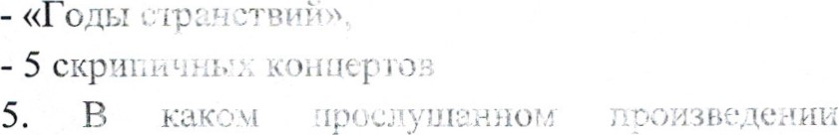 мользован принцип монотеууапазма (авлор, жанр, название),
6. В каком прослушанном произведении использован лейтмотив (автор, жанр, название),
ДОЛЖНЫ оцениваться также сообщения учеников, поощряться и учитываться высказывания по ходу урока. Возникающие элементы дискуссии могут свидетельствовать о растущем интересе к занятиям, способствовать БЫЯВЛеЧИН) собстуенныу суждениЙ.
Видом цекуще:о кон-гаоля является контрольный урок, если проводится самим преподавателем без присутствия комиссии.
Промежуточный контроль в виде КСМ\ЈОЛЬНОГО урока пли зачета
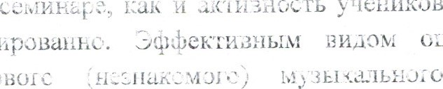
может ПРОВОДИХЬСЯ е рекомендовать для такого контроля таки виц по пройденному материалу. Ответы ка учекиков в его работе, оцениваются дифференцироваккск ВИДОМ ОБЛИВДНИЯ является также анализ у:свогс промведения, который
как
как
проводится в статалзх классах. Контрольный урок или зачет как промежуточная аттестапия проводится в присутствии комиссии.
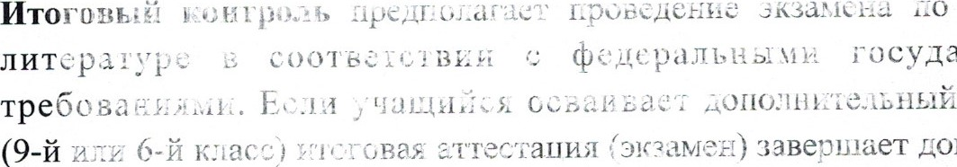
пО музыкальной
(9-й
государственными год обучения завершает дополнительный год сбуг:ения.
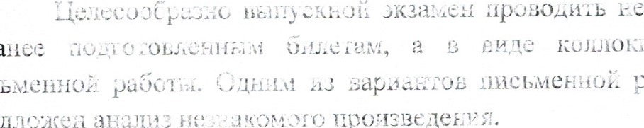
в виде стветов по
коллокље»
ма
^{г} итоговои
зара пис ” а:лугьк может быть преддслеа процэведею;::.
Возможмо проведение своеобразной олимпиады, содержание и формы котороЙ выбирает сам преполаватель. Особого внимания потребуют учащиеся, поступаюккае на теооетичес,кое отделение, где проводится вступительный экзамен по музыкальной литературе, примерный образец  приведен в настоящей программе в разделе «Формы а метоДы контооля» (итоговеяй контроль) и может быть использован также для года обучения.
вИЛИ

тс из великлк жил Р, э; веке, в каквх странах?
- В какой исторической последовательности возникли эти жанры: симфония, концертная увертюра, опера, КОНЦСРТ.
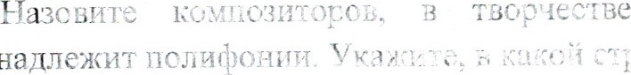
- которых особое значение
принадлежит
ране и в какое время они жили.
- Кто из великих композиторов был выдающимся музыкантом исполнителем? (укажите страну и время, когда жил этот музыкант).
- Приведите примеры симфонических пролзведений, где используется хор (назовите автора, жанр, что за Тек:СТ использован).
- Какие оперные жанры СЛОЖИЛИСЬ к XViAI веку.
- Назовите оперы Д. Россини, которые написаны на необычные для его времени сюжеты.
то считается со.здаце.г=м оперы и как называется это произведејепе?
- Какт новые, ,зрсыаазаьеские• жанры .:кявлжотся в творчестве Ф. МЕ'НЦ<УГЬСОНТ?
- Кто из немсцу:т.•: РОМАНТИКОВ был также:
- дирижером,
- песыге.цсм,
- пианистом,
- преподавателем .
- Назовите извесьчые 11POVi32fXG14WA К. Сен-Санса.
- Какие зедения написал И. Брамс для фортепиано?
- Где был театр и чем его особенности?
- Что таксу: тетралогия?
- Какие произведения, Ж. Бизе «Кармен», вы знаете?
на
- Какие да мн ы: композиторы:
Слез
Цворжак. Деоюг,с?!,
-я. Смбелиус, Равель.
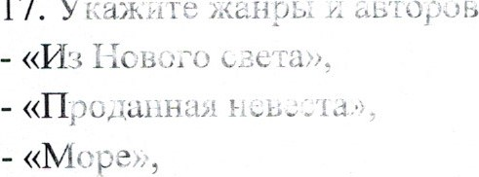стих
жаноьк
17.
У
- «Туочельский лебедь», луава»,
- «пер Порт», орвежс:кие танцы», лавянские танцы», - «Грустный вальс», - «Болеро».
Результат литература»
!УУестой род обучения
Выпускники должны продемонстрировать:
- первичные знания в соласги основных эстетических и стилевых направлений музыка.ГУ,НOГ0, изобразительного, театрального и киноискусства;
- навыки восприяти.!
- умение понять объяснить роль и значимость выразительных средств музыки в исполняемом музыкальном произведении; произведение.
VII. МЕТОДИЧЕСКОЕ ОБЕСПЕЧЕНИЕ УЧЕБНОГО ПРОЦЕССА
Занятия предмету литеоатура проводятся в сфоруигювзнных уруг:лах от 4 до 10 (медкс^{г}рупповые занятия).
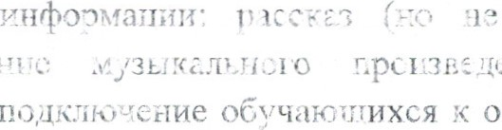
Рабстз на уроках предполагает соединение нескольких видов полученпя«сголог) педагога, разбор и прослу IL!iiSUVVi.•: кг (Я. оправдано постоянное з: обсужцаемой теме, вовлечение их клвнкјй диалоге Подобный метод способствует осознанному восприятиюк фсрр.мр:јвгмию устойчивых знании
На каждом уроке «у$чзыкз.гуьнои литеоатуры» необходимо повторять и закреплять СЕе;деНИЯ, полученные ка предыдущих занятиях.
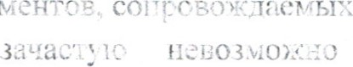
Современгуые технологии ГУОЗВОЛЯЮТ ве только прослушивать музыкальные произведелия, но осуществлять просмотр видеозаписей. Наиболее целесообразными становятся просмотры на уроках отрывков балетов и опер, концертных фрагменттр, хоммезтариями педагога.
н\крослутать или просмотреть произведение целиком, подобная ситуация предусмотрена учебным планом. Однако Б старших классах целесообразно в пределах самостоятельной
работы предлагать  ознакомиться с сочинением в целом, используя возможности Интернета.
У рок  лазературьк, как правило, имеет следующую структуру. повторение еройденеспо проверка самостоятельной работы, изученуь: нового матернала: закрепление объяснение домашнего задания.
и проверка знаний в начале урока помогает мобраболу группы и
установить связь межау течам€а уроков. Чтобы вовлечь в процесс всех присутствуомих клас се. оекомендуется пользоваться формой фронтального устного опроса. ВОЗМОЖНО проведение небольшой тестовой работы в пускменчом вице. Реже используется форма индивидуального опроса изложение, НОВОГО ллатериала и прослушивание музыкальных произведетк1 часть урока. Необходимо пользоваться всеми обучения для достижения максимально эффективных Обучееее.

весь преподаваг:гя л
значедиз имени закрепляуомцкз.'! беседа, методу, как оеседа, в новым знаниям.
уме грамотне управления обойтись без материал учалциеся воспринимают со слов
К! и:псму огромное 'ловесиыг методы (объяснение, поисковая и ГУре должно быть отдано такому которой самостоятельно приходят к поисковая, требует от преподавателя систем^{у}: направленных вопросов и опыта ка урсках музыкальной литературы нельзя метода обучения, как объяснение.

Объяснение необходтело разговоре о различных музыкальных жанрах,
формах, приемах нуждаются ьоъяснении названия музыкальных произведенуЙ, уз употребления слова, различные словосочетания, 4саз обороты. Спелифическим именно для уроков язлястся такой словесный метод, как рассказ, который требует от лрсподавателя владения не только информацией, но и ораторским и мастерством. В построении рассказа могут использовт:ься прямая речь, цитаты, ригооические вопросы, рассуждения. Рассказ ДОЈГАЕК был ь подан эмоционально, с хорошей дикцией, интонационкс;й гибкостьюу темпе. В форме рассказа может быть представлена биография гора, изложение оперного сюжета, история сседае\АА произведении.
для многих учебных
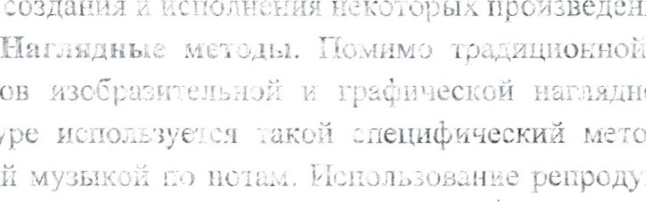
предм:тсв кагляднсстг:, на музыкальнои литературе .-лецдфчческий тлеход, как наблюдение за репрсјд) капп, фотоматериалов, видесзапхс:у «уместно ка биоррафлчсских урсках, пру: изучении теалральных произведений, при знаксчлслзе с музыкальными инструментами
звучащеи

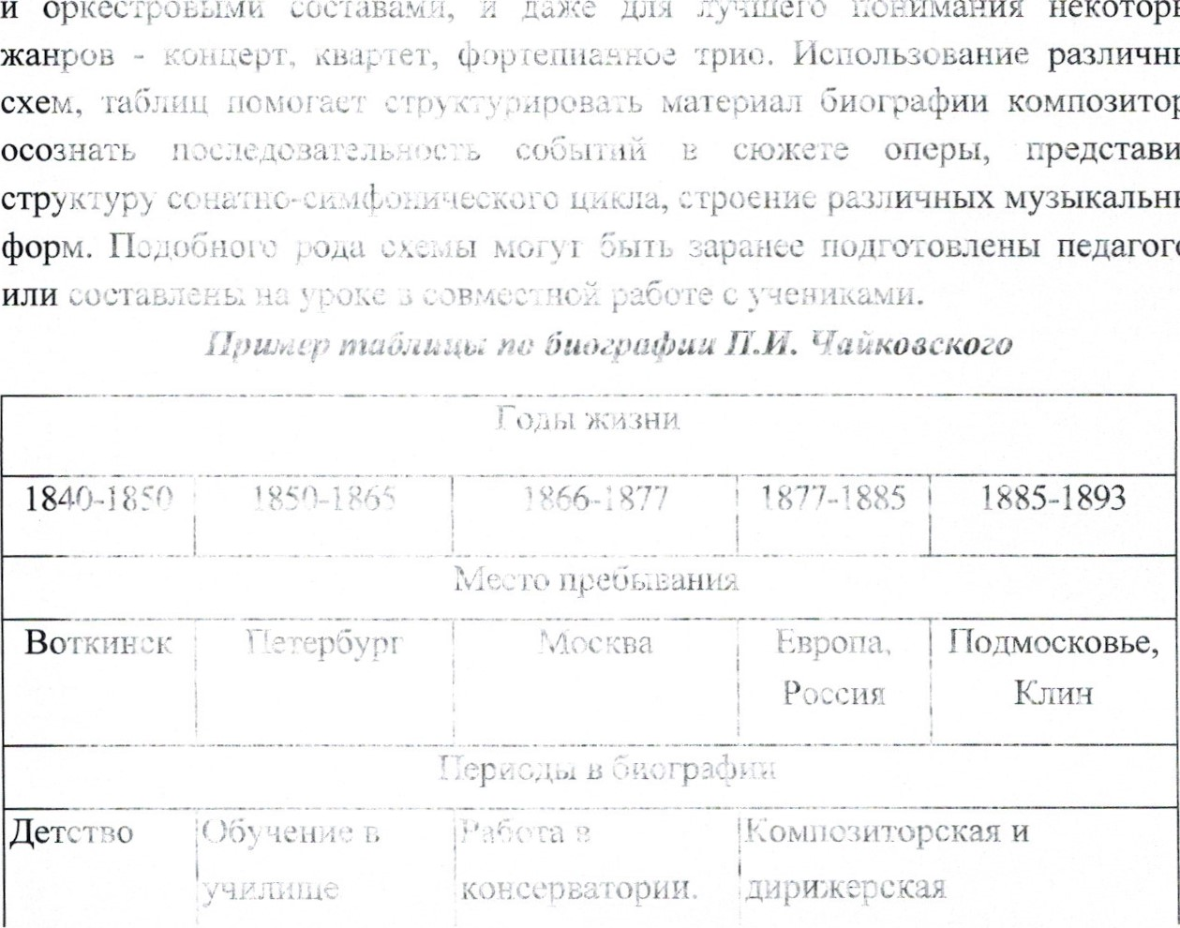
понимания некоторых трио. Использование различных материал биографии композитора,
осознать Е сюжете оперы, представить структуру различных музыкальных форм. заранее подготовлены педагогом рассте. с зчезлкили.
 | правоведения и консерватории | Педагогическая, композиторская, музыкальнокритическая деятельность | деятельность,  Концертные поездки по  России, городам Европы и Америки
На усмотрение преподавателя такая таблица может быть дополнена перечнем самых значительных произведений композитора.
Наблюдение за звучащей музыкой по нотам, разбор нотных примеров перед прослушиванием музыки также тесно соприкасается с практическими методами обучения. К ним можно также отнести прослушивание музыкальных произведений без нотного текста и работу с текстом учебника. Формирование умения слушать музыкальное произведение с одновременным наблюдением по нотам должно происходить в ходе систематических упражнений. Степень трудности должна быть посильной для учеников и не отвлекать их от музыки. Наиболее простой текст для наблюдения по нотам представляет фортепианная музыка, сложнее ориентироваться в переложении симфонической музыки для фортепиано. Известную трудность представляют вокальные произведения, оперы, где необходимо следить за записью НОТ на нескольких нотоносцах и за текстом. Знакомство с партитурой предполагается в старших классах и должно носить выборочный характер. Перед началом прослушивания любого произведения преподавателю следует объяснить, на что следует обратить внимание, а во время прослушивания помогать ученикам следить по нотам. Такая систематическая работа со временем помогает выработать стойкие ассоциативные связи между звуковыми образами и соответствующей нотной записью.
Прослушивание музыки без нотного текста, с одной стороны, представляется самым естественным, с другой стороны имеет свои сложности. Обучая детей слушать музыку, трудно наглядно продемонстрировать, как этс надо делать, и проверить, насколько это получается у учеников. Преподаватель может лишь косвенно проследить, насколько внимательны ученики. Необходимо помнить о том, что слуховое внимание достаточно хрупко. Устойчивость внимания обеспечивается длительностью СЛУХОВОЙ сосредоточенности. Именно поэтому объем звучащего музыкального произведения должен увеличиваться постепенно. Педагогу необходимо уметь организовывать внимание учащихся, используя определенные приемы для сосредоточения внимания и для его поддержания (рассказ об истории создания произведения, разъяснение содержания произведения, привлечение изобразительной наглядности, создание определенного эмоционального состояния, постановка слуховых поисковых задач, переключение слухового внимания).
Работа с учебником является одним из общих учебных видов работы. На музыкальной литературе целесообразно использовать учебник в классной работе для того, чтобы ученики рассмотрели иллюстрацию, разобрали нотный пример, сверили написание сложных имен и фамилий, названий произведений, терминов, нашли в тексте определеннуло информацию (даты, перечисление жанров, количество произведений). Возможно выполнение небольшого самостоятельнсго задания Б классе по учебнику (например, чтение фрагмента биографии, содержания сценического произведения). Учебник должен максимально использоваться учениками для самостоятельной домашней работы.
Завершая урок, целесообразно сделать небольшое повторение, акцентировав внимание учеников на новых знаниях, полученных во время занятия.
РекоменДации по организации самостоятельной работы обучающихся
Домашнее задание, которое ученики получают в конце урока, должно логично амекать lE пройденного в ю:ассе. Ученикам следует не просто указать) кание страницы в учебнике они должны прочитать, необходимо подчеркнуть, что они должны сделать на следующем уроке 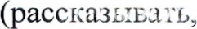отвечать ха  значени: терминов, узнавать музыкальные примеры и т.д.) и объяснить, что для этого нужно сделать дома.
Самостоятельная (внеаудиторная) работа составляет 1 час в неделю. Для достижения лучших результатов рекомендуется делить это время на две части на протяжении недели от урока до урока. Регулярная самостоятельная работа включает в себя, в том числе. повторение пройденного материала (соответствующие разделы в учебниках), поиск информации и закрепление сведений, связанных изучаемыми темами, повторение музыкальных тем.
VIII. СПИСОК УЧЕБНОЙ И МЕТОДИЧЕСКОЙ ЛИТЕРАТУРЫ

Учебная литература
- Аверьянова О.И. «Отечественная музыкальная литература ХХ века» Учебник для ДМШ (четвертый год обучения). - М.: Музыка, 2005.
- Брянцева В.Н. «Музыкальная литература зарубежных стран: учебник для детских музыкальных школ (второй год обучения)». - М.: Музыка, 2002. З. Козлова Н.П. «Русская музык.?-тьна.ч литература». Учебник для ДМШ Третий год обучения. - М.: Музыка, 2004.
- Лагутин А. И, ВлаДиииров В.Н. Музыкальная литература. Учебник для 4 класса детских музыкальных школ и школ искусств (первый год обучения предмету). М.: Престо, 2006.
- Осовицкая З.Е., Казаринова АС. Музыкальная литература. Первый год обучения. — М.: Музыка, 2004.
- Прохорова П. А. «Музыкальная литература зарубежных стран» для 5 класса ДМШ. - М.: Музыка, 1985.
- Смирноеа ЭС. «Русская музыкальная литература». Учебник для ДМШ (третий год обучения). - М.: Музыка, 2001.

Учебные пособия
- Акимова Л.Ю. Учимся слушать музыку: Пособие по муз. лит-ре для учащ. дет. муз. школ и школ искусств / Под ред.Е.Б. Лисянской. 1-й год обуч.- М.: «Артафон Лтд.», 1999.
- Казанцева Е., Ротачкова Н. Рабочая тетрадь по музыкальной литературе для 4 класса ДМШ. - СМ., 2003.
З. Калинина Г. Ф. Тесты по музыкальной литературе для 4 класса
Тесты по зарубежной музыке Тесты по русской музыке
- Калинина Г. Ф., Егорова Л.Н Тесты по отечественной музыке
- Осовицкая З., Казаринова А. В мире музыки: Учеб. пособие по музыкальной литературе для преподавателей ДМШ. — М.; Музыка, 1997.
- Островская Я.Е., Фролова Л.А., Цес Н.Н. Рабочая тетрадь по музыкальной литературе зарубежных стран 5 класс (2 год обучения). - СПб.: Композитор, 2012.
- Панова НР. Музыкальная литература зарубежных стран (рабочая тетрадь для 5 класса). - М.: Престо, 2009.
- Панова Н.В. Русская музыкальная литература (рабочая тетрадь для 6-7 классов). I часть. М.: Престо, 2009; П часть. - М.: Престо, 2010.
Хдстоматии
- Хрестоматия по музыкальноЙ литературе для 4 класса ДМШ. Составители Владимиров В.Н„ Лагутин А.И. - М.: Музыка, 1970.
- Хрестоматия по музыкальноЙ литературе зарубежных стран для 5 класса ДМШ. Составитель Прохорова И.Л. - М.: Музыка, 1990.
З. Хрестоматия пс русской  литературе для 6-7 классов ДМШ.
Составители Смирнова Э.С., Самсонов Л.В. - М.: Музыка, 1968.
4. Хрестоматия по музыкальной литературе советского периода для 7 класса ДМШ. Составитель Самсонов А.Е. М.: Музыка, 1993.

Иепнп)ическ.ся литература
- Асафьев Б Путеводитель по концертам: Словарь наиболее необходимых терминов и понятий. - М.: 1978.
- Бернстайч Л Кондерты для молодёжи / Пер. с англ. и предисловие Е.Ф. Бронфин. — Л., 1991
З. Васина Гроссман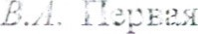книжка о музыке. Изд.5-е.- М.: Музыка, 1988.
- Газарян С. В мире музыкальных инструментов. - М., 1989.
- Гильченок Н. Слушаем музыку вместе. СПб., 2006.
- Кабалевский Д.Б. Как д:тям о музыке? — 3-е изд., испр. - М.:
Просвещение, 1989. (Библиотека учителя музыки).
- Книга о музыке. Составители Г. Головинский, М. Ройтерштейн. - М., 1988. 8. Лагутин А.П. Методика преподавания музыкальной литературы в детской музыкальной школе. - М.: Музыка, 1982.
- Лагутин АИ. Методика гупеподавания музыкальной литературы в детской музыкальной школе (для музыкальных училищ). - М.: Музыка, 2005.
- Лисянская Е.Б. Методич. пособие по муз лит-ре для учит. дет. муз. шк. и шк. искусств, 1-ый год обуч,- М.: «Артафон», 1998.
- Лисянская Г,.Б. музыкальная литепатјра: методическое пособие. - М.: Росмэн, 20С1.
- Методические записки до вопросам музыкального образования. Сб. статей, вып.З. - М.: Музыка, 1991.
- Нестьеь И. Учитесь слушать музыку. — Изд.З-е. — М.: Музыка, 1987. 14. Прохоровс _П.А. Преподаеакгае музыкальной литературы в школе. - М.:
Музыка, 1965.
- РаДьг,чова ОП. Слушаем музыку. - М.: Просвещение, 1990
- Царева Н. Уроки геспожк Мелодии. Методическое пособие. - М.: Музыка, 2007.
- Весёлые уроки Мх/ЗЫКИ в школе и дома Авт.-сост. З.Н.Бугаева. — М.:ООО «Издательство АСТ»•, Доженк. СТАЛКЕР, 2002. (Учимся итрая).
- Всеобщая история музыки /авт.-сост. А. Минакова, С. Минаков. - М.:
ЭКСМО, 2009.
З. ГроДзенсксњ, 1-!.0.. 11„
- Гульянц Е, 14. Детям о музыке.- М.: Аквариум, 1996.
- Жизни великих музыкантов, “Злока творчества:
вып.1 — Роланд Верпан. А. Зивальди, i4.C. Бах, В.А. Моцарт, Л. Бетховен; вып.2 — Роланд Вернон. Ф. Шопен, Дж, Верди, Дж. Гершвин, и. Стравинскийвып.З — Николай ОСИлОВ. М. линка, КТ. Чайковскии, М. Мусоргский, Н. Римский-Когсакоь. — М.: Поматур, 2003,
- Знаете ГА вы м»зыку? „Занима^{г} уельные задачи-головоломки, ребусы, кроссворды для школьников Сост. Батнцкий М.Вг Изд.З. — М.: Музыка, 1987.
- Ивановский Б.,4. Занимательная музыка. Ростов н/Д.: «Феникс», 2002.
- Музыкальный энциклопедический словарь. - М., 1990.
- Рыцарева МГ. Музыка и я: Популярная энциклопедия для детей. — М.: Музыка, 1994.
- Современный урок: музыки: творческие приёмы и задания. / Е.А. Смолина. — Ярославль: развития, 2007. (В помошь учителю). 11. Финкелыитейн Э.“. Музыка от А до Я. Занимательное чтение с картинками и Фантазиями,- (2116.: Композитор, 1994.
- Шаповалова О.А. Музыкальный энциклопедический словарь. — М.:
РИПОЛ КЛАССИК,
- Энциклопедический словарь юного музыканта.- М.: Музыка, 1985.
- уолого музыканта. - М., 1982.
- Энциклопедия из серии «Кочу же знать». — М. 2062.
- 100 великих — М. 2007
- 100 великих музыкантов. — м., 2003.

